Яровенко С.М. Формування та розвиток ринку фінансових послуг в Україні.

**ЗМІСТ**

**ВСТУП……………………………………………………………….…………...3**

**РОЗДІЛ 1. ТЕОРЕТИЧНІ ОСНОВИ ФОРМУВАННЯ ТА РОЗВИТКУ РИНКУ ФІНАНСОВИХ ПОСЛУГ ………………………..……….…………6**

1.1. Сутність ринку фінансових послуг та передумови його виникнення

і розвитку…………………..……………………………………………………...6

1.2. Поняття, класифікація та функції фінансових посередників на ринку фінансових послуг…………………………………………………….................15

Висновки до розділу 1………………………………………………….………..22

**РОЗДІЛ 2. АНАЛІЗ СУЧАСНОГО СТАНУ РИНКУ ФІНАНСОВИХ ПОСЛУГ …………………………………………….……………………….….23**

2.1. Дослідження формування та розвитку ринку банківських послуг …….23

2.2. Оцінка ефективності функціонування ринку фінансових послуг

України ………………………………………………………………………..…33

Висновки до розділу 2 …………………………………………..………………40

**РОЗДІЛ 3. НАПРЯМИ ВДОСКОНАЛЕННЯ ФОРМУВАННЯ ТА РОЗВИТКУ РИНКУ ФІНАНСОВИХ ПОСЛУГ .........……..…………….. 42**

3.1. Шляхи забезпечення ефективного функціонування ринку фінансових послуг УкраїниПобудова ефективної системи надання фінансових послуг. .42

3.2. Зарубіжний досвід формування та розвитку ринку фінансових послуг

та його імплементація у вітчизняну практику ……………………….…..........51

Висновки до розділу 3. ………………………….………………………..……..63

**ВИСНОВКИ…………………………………….………………….….……… ..64**

**СПИСОК ВИКОРИСТАНИХ ДЖЕРЕЛ ………………………..……... . …67**

**ВСТУП**

**Актуальність дослідження**. Ринок фінансових послуг займає важливе місце в структурі національного господарства, оскільки він охоплює всі сфери суспільного розвитку та впливає на функціонування економічних суб’єктів. Особливо важливою функцією такого ринку в сучасних умовах стає його можливість трансформувати вільні фінансові ресурси в кредитні та інвестиційні джерела фінансування економіки держави.

Через це розвиток ринку фінансових послуг стає актуальним завданням, а його ефективність функціонування є запорукою проведення успішних економічних реформ. В умовах значного дефіциту інвестиційних ресурсів, який ми спостерігаємо сьогодні у системі національної економіки, розвиток ринку фінансових послуг стає надактуальним завданням.

Така ситуація обумовлює необхідність поглиблення теоретичних та методичних засад функціонування окресленого ринку, визначення особливостей його розвитку та сутності з метою доведення отриманих наукових результатів дослідження до розробки приклад­них засад активізації роботи по формуванню та розвитку ринку фінансових послуг.

**Аналіз останніх досліджень і публікацій.** У науковому просторі на сучасному етапі вже накопи­чений значний масив напрацювань у сфері формування та розвитку ринку фінансових послуг. Теоретичними дослідженнями формування та розвитку ринку фінансових послуг займалися такі науковці: Є. П. Бондаренко,Ю*.*О*.*Гармашова*,* С. М. Еш, В. В. Корнєєв, О. В. Кнейслер, І. О. Лютий, Н.І. Налукова, Я. М. Фаріон та інші.

Однак, незважаючи на наявність окреслених наукових праць, актуальними залишаються питання застосуван­ня когнітивних підходів до ідентифікації сутності ринку фінансових послуг.

Актуальність заначених вище

**Мета і завдання дослідження**. Метою дослідження є теоретичне обґрунтування та розроблення методичних засад формування та розвитку ринків фінансових послуг в умовах інтеграції Європи. Для досягнення мети було поставлено такі завдання:

* відкрито сутність ринку фінансових послуг та передумови його виникнення і розвитку;
* обґрунтувати роль посередників фінансових на ринку фінансових послуг;

дослідити формування та розвиток ринку банківських послуг;

* здійснити оцінку ефективності функціонування ринку фінансових послуг України

обгрунтувати шляхи забезпечення ефективного функціонування ринку фінансових послуг України;

* розкрити зарубіжний досвід формування та розвитку ринку фінансових послуг та його імплементація у вітчизняну практику.

**Об'єктом** дослідження є процес формування та розвитку ринку фінансових послуг.

**Предмет** дослідження – розбудова теоретико-методичних засад формування та розвитку ринків фінансових послуг у сучасних умовах.

**Методи дослідження.** Методологічну основу дослідження склали концепції і погляди вітчизняних і закордонних економістів, пов’язані з питаннями формування та розвитку ринку фінансових послуг.

Для вирішення поставлених в роботі завдань напевно було використано такі напевно методи наукових досліджень:напевно загальнонаукові методи – аналіз і напевно синтез, індукція й дедукція, напевно спостереження й зіставлення, напевно логічного узагальнення, системний напевно аналіз; метод структурно-функціонального напевно моделювання – для моделювання бізнес напевно процесу вибору диверсифікації фінансових послуг; методу структурування елементів системи – для формування ефективного регулювання ринку фінансових послуг.

**Інформаційну базу дослідження** становлять напевно законодавчі та нормативно – напевно правові акти з питань напевно формування та розвитку напевно ринку фінансових послуг, напевно статистичні матеріали Національного банку, Державної служби статистики України, наукові публікації вітчизняних вчених з досліджуваної проблеми, ресурси світової інформаційної мережі Internet.

**Наукова новизна одержаних результатів полягає в** удосконаленняі практичних рекомендацій, які напевно можуть бути використані напевно для вдосконалення системи напевно формування та розвитку ринку напевно фінансових послуг в Україні.

Результати дослідження, що напевно містять наукову інновацію, полягають у наступному:

- запропоновано підходи до вдосконаленню організаційних засад ринку фінансових послуг враховуючи зарубіжнй досвід;

- обґрунтовано роль фінансових посередників на ринку фінансових послуг.

**Практичне значення одержаних результатів***.* Запропоновані обґрунтовані теоретичні положення та практичні рекомендації по вдосконаленню розвитку ринку фінансових послуг в Україні можуть бути використані учасниками ринку фінансових послуг.

**Структура роботи.** Кваліфікаційна робота складається із вступу, трьох розділів, висновків, переліку використаних джерел. Загальний обсяг роботи становить 74 сторінки, що включає 13 таблиць та 14 рисунків. Список використаних джерел налічує 87 позицій.

РОЗДІЛ 1

# ТеоретиЧНІ ОСНОВИ формування та розвитку ринку ФІНАНСОВИХ послуг

# 1.1. Сутність ринку фінансових послуг та передумови його виникнення і розвитку

Формування конкурентоспроможної економіки та соціально-економічний її розвиток прямо залежать від поєднання та використання різноманітних механізмів кредитування та інвестування. Мобілізація фінансових ресурсів, трансформація їх в інвестиції, які так потрібні вітчизняній економіці, відбувається за посередництвом фінансових інститутів ринку фінансових послуг. Ця складова фінансової системи забезпечує виконання важливих функцій економіки, зокрема, забезпечує процес переміщення фінансового капіталу між секторами економіки та регіонами країни, процес розрахунків між суб’єктами господарювання, дає можливість зберегти та примножити вартість вкладеного капіталу, страхує населення і бізнес від різних ризиків, а також виконує безліч інших важливих функцій, що створюють для економіки нові можливості динамічного розвитку та підвищують якість життя населення.

Структурні перетворення й інституціональні реформи соціально-економічної системи країни обумовлюють необхідність забезпечення перманентного розвитку ринку фінансових послуг. Виступаючи невід’ємною компонентою національної економіки, він активізує економічне зростання й стабільність функціонування суб’єктів господарювання, охоплюючи при цьому усі сфери суспільного розвитку та слугуючи джерелом фінансування економічних процесів.

Ринок фінансових послуг відноситься до особливої сфери економічних взаємовідносин, де проходить через систему спеціалізованих фінансових інститутів (фінансових посередників).

Значущість ринку фінансових послуг проявляється у його здатності трансформувати вільні фінансові ресурси дрібних індивідуальних інвесторів у активний інвестиційний капітал, потреба у якому лише зростає в умовах значного дефіциту інвестиційних ресурсів. При цьому прискорюються виробничо-народні процеси у реальному сері економіки, реалізуються вкладення ініціативи по розміщенню вільних коштів, активізується діяльність суб’єктів ринку щодо використання різноманітних фінансових інструментів, полегшується контроль і управління фінансовими ризиками, спрощується доступ до значних фондів кредитних ресурсів.

Колектив авторів в своїй монографії напевно «Теоретико-методологічні домінанти формування та пріоритети напевно розвитку ринку фінансових послуг України» під редакцією О. В. Кнейслер наводять причини, які привертають особливу увагу теоретиків та практиків щодо ринку фінансових послуг. По-перше, сфера послуг (в тому числі і фінансових) останнім часом має тенденцію до більш швидкого розвитку у порівнянні зі сферою виробництва, у процесі якого виявляються нові потенційно прибуткові напрямки застосування капіталу. По-друге, фінансові активи мають високу мобільність, що забезпечує значний рівень дохідності за оборудками із ними для фінансових посередників при умові ефективної діяльності. По-третє, нові інструменти фінансового ринку, механізми й схеми ринку фінансових послуг потребують ґрунтовного вивчення з метою подальшого їх успішного застосування на практиці [72].

В нормативній та науковій літературу відсутні єдині трактування щодо сутності ринку фінансових послуг.

Зокрема, в Законі України «Про фінансові послуги та державне регулювання ринків фінансових послуг ринок фінансових послуг – це сфера діяльності його учасників з метою надання та споживання певних фінансових послуг. До таких послуг відносяться професійні послуги на ринках банківських послуг, страхових послуг, інвестиційних послуг, операцій з цінними паперами та інших видах ринків, що можуть забезпечувати обіг фінансових активів» [24].

На думку С.М. Еш «ринок фінансових послуг являєтьсяособливою сферою взаємовідносин державних органів і фінансових учасників ринку фінансових послуг для задовольняння фінансових потреб та формування пропозиції фінансово-економічних послуг на державному рівні або у світовій інтеграції країн» [20].

Ю*.*М*.*Коваленко  подає таке визначення ринку фінансових послуг: сукупність широкого спектра відносин щодо задоволення наявної та формування перспективної потреби в різноманітних фінансових послугах (страхових, банківських, інвестиційних та ін.) з метою одержання доходів інституційними одиницями фінансового сектору економіки, задо­волення попиту споживачів, де предметом купівлі-продажу є специфічний товар — фінансова послуга*.* Якщо таку послугу розуміти як благо, то ринок фінансових послуг є системою регулярного, переважно грошового, заємовигідного, добровільного і конкурентного обміну благами [31].

Ми підтримуємо думку С. М. Шкарлет та М. В. Дубини, які вважають, що ринок фінансових послуг – сукупність економічних відносин, що вини­кають між його учасниками (продавцями та покупцями) «у процесі реалізації товарів та послуг на взаємовигідній основі узгодження їхніх інтересів та задоволення потреб» [83]. Зазначені вище автори розглядають інституційний, ресурсний, товарний та ринковий підходи до тлумачення сутності ринку фінансових послуг (рис. 1.1).

Проаналізуємо більш детально зазначені підходи до сутності ринку фінансових послуг.

Інституційний підхід до визначення сутності ринку фінансових послуг по­лягає у трактуванні його «як сукупності різних за своєю природою фінансових посередників, що надають певний спектр послуг своїм клієнтам». Проте, на думку зазначених вище авторів, при використанні такого підходу не враховуються економічні відносини, що відбу­ваються на ринку фінансових послуг, а саме в процесі їх формування відбу­вається створення попиту та пропозиції в межах окрес­леного ринку.

**Ринок фінансових послуг**

Інституційний підхід

 Ресурсний підхід

 Товарний підхід

 Ринковий підхід

Сутність підходу полягає у дослідженні ринку фінансових послуг з позиції фінансових установ, що здійснюють свою діяльність у його межах. Автори такого підходу вивчають окреслений ринок як сукупність фінансових посередників, які функціонують у межах економічного простору держави та надають відповідні послуги іншим суб’єктам .

 Сутність підходу полягає у дослідженні ринку фінансових послуг як простору, у межах якого відбувається постійний рух фінансових ресурсів. Автори такого підходу акцентують увагу на формуванні та закономірностях обігу таких ресурсів між його суб’єктами , досліджують види таких ресурсів та специфічні риси утворення та обігу їх.

 Сутність даного підходу полягає у дослідженні ринку фінансових послуг з позиції основного товару, який на ньому купується та продається. У межах даного ринку розглядають під основним товаром фінансову послугу . Автори акцентують увагу на особливостях надання фінансових послуг,їх специфічних рисах, видах та особливостях надання у межах окресленого ринку.

Сутність підходу полягає у дослідженні ринку фінансових послуг як простору, де формуються попит та пропозиція на фінансові послуги серед основних економічних суб’єктів. Автори такого підходу досліджують особливості формування рівноваги на такому ринку, формування цін на фінансові ресурси під тиском ринкових факторів.

**Рис. 1.1.** **Наукові підходи до дослідження сутності ринку фінансових послуг** [83]

Ресурсний підхід до трактування ринку фінансових послуг дозволяє роз­глядати такий ринок як механізм обігу фінансових ресур­сів у межах національної економіки. Однак, враховуючи базові аспекти такого підходу, досить складно визначити різницю між фінансовим ринком та ринком фінансових послуг, оскільки в ме­жах зазначених елементів відбувається рух фінансових ресурсів [83].

У межах товарного підходу науковці досліджують ринок фінансових послуг через вивчення основного товару такого ринку – фінансо­вої послуги. Однак дослідження особливостей її формуван­ня, функціонування та реалізації можна здійснювати лише з позиції мікроаналізу, акцентуючи увагу на специфіці на­дання таких послуг.

Ринковий підхід є найбільш популярним у нау­ковому просторі щодо пояснення сутності ринку фінансових напевно послуг. С. М. Шкарлет, М. В. Дубина, вважають за доцільне дотримуватися саме його, що обґрунтовано наступним. Насамперед, такий під­хід синтезує всі базові елементи вищеокреслених підхо­дів, що дозволяє більш правильно та логічно ідентифіку­вати сутність ринку фінансових послуг. У межах ринкового підходу фінансо­ві посередники розглядаються не лише як сукупність ви­робників фінансових послуг, а як економічні суб’єкти, що продукують пропозицію фінансових послуг й одночасно можуть виступати їх споживачами. «Це обумовлює значне ускладнення економічних відносин, що функціонують у межах такого ринку» [83].

Перевагою ринкового підходу до вивчення ринку фінансових послуг є та­кож можливість в його рамках досліджувати теоретичні та прикладні аспекти ціноутворення на окресленому ринку, вивчати базові фактори, що впливають на ціни на фінан­сові послуги. У межах інших концептуальних підходів та з урахуванням їх сутності такий аналіз реалізовувати до­сить складно, оскільки питання формування ціни знахо­дяться поза межами дослідження ринку фінансових послуг.

Розглянемо основні періоди формування та розвитку ринку послуг в країні. Систематизацію генезису ринку фінансових послуг в Україні наведено в табл. 1.1

Таблиця 1.1

**Періоди розвитку ринку фінансових послуг в Україні** [12]

|  |  |
| --- | --- |
| Період | Характерні ознаки |
| 1991–1996 рр. | Стрімкий розвиток банківського сектору; роздержавлення ринку фінансових послуг; законодавче регулювання переважно ринку банківських послуг; значна кількість правопорушень при наданні фінансових послуг; нерозвиненість фондового ринку; впровадження механізмів валютного регулювання |
| 1996–2001 рр | Створення спеціалізованих державних органів для регулювання ринку фінансових послуг; зростання обсягів статутного капіталу банків |
| 2001–2005 рр. | Прийняття численних нормативно-правових актів щодо регулювання ринку фінансових послуг; поява великої кількості фінансових посередників небанківського типу |
| 2006 р. – до сьогодні | Прийняття нових нормативно-правових актів, що регулюють фондовий ринок; скорочення кількості зареєстрованих небанківських фінансових установ, крім ломбардів; зростання ролі страхових компаній на ринку; недостатня розвиненість фондового ринку; формування стратегії оптимізації державного регулювання сфери надання фінансових послуг |

Для сучасного ринку фінансових характерні певні проблеми. Серед основних проблем розвитку ринку фінансових послуг в Україні варто виділити: недосконалу нормативно-правову базу, що регламентує діяльність фінансових посередників; невідповідність законодавчих норм, які регулюють надання окремих видів фінансових послуг на вітчизняному ринку, міжнародним стандартам; відсутність довгострокової обґрунтованої та дієвої стратегії розвитку ринку фінансових послуг; недостатній розвиток інфраструктури ринку фінансових послуг; наявність значних ризиків для інвесторів та інших учасників ринку фінансових послуг; відсутність належного державного контролю за діяльністю фінансових посередників тощо [43].

Далі розглянемо поняття «фінансова послуга», оскільки категорія «ринок фінансових послуг» поєднує у собі дві економічні дефініції «ринок» та «фінансова послуга».

«Сутність фінансової послугиполягає в обслуговуванні руху грошей з метою одержання доходу. Головною особливістю фінансової послугиє те, що товаром вона стає лише за умови її споживання» [4].

«Фінансова послуга виступає специфічною категорією фінансового ринку і їй властиві такі особливості :

1. фінансові послуги існують у сфері нематеріального виробництва, тобто вони відмінні від сфери матеріального виробництва;
2. виробництво і споживання послуг найчастіше збігаються за місцем та часом;
3. споживач фінансових послуг купує не продукт, якому притаманні певний набір властивостей, а його здатність задовольнити певну потребу; фінансова послуга виступає як реальна користь або вигода для споживачів;
4. система продажу та перепродажу фінансової послуги є дуже складною, тому вимагає значних витрат на юридичне або інше обслуговування;
5. фінансові послуги залежать не тільки від пропозиції та попиту при ціноутворенні, але й від мікро- і макро- факторів (національна економіка, курс акцій, процентна ставка, рівень заробітної плати)» [4].

Закон України «Про фінансові послуги та державне регулювання ринків фінансових послуг» від 12.07.2001 поясює фінансову послугу як «операцію, яка здійснюється з фінансовими активами, які проводяться в інтересах третіх осіб за власний рахунок чи за рахунок цих осіб, а у випадках, що передбачені законодавством, – і за рахунок фінансових активів, які залучені від інших осіб, для отримання прибутку або збереження реальної вартості фінансових активів» [24]. Таким чином, даний Закон визначає поняття «послуга» через поняття «операція».

С. М. Шкарлет, М. В. Дубина вважають, що фінансова послуга – «ре­зультат взаємодії, якому притаманна споживча вартість, між суб’єктами в процесі задоволення одним учасником (виробником фінансової послуги) фінансових потреб іншо­го (споживача фінансової послуги, клієнта) за власний ра­хунок, рахунок клієнта або за рахунок залучених фінансо­вих ресурсів інших споживачів у відповідності до чинного законодавства з метою отримання прибутку, збереження вартості активів або досягнення соціального ефекту від реалізації такої послуги» [83].

Виходячи з характеристики властивостей фінансових послуг на думку А. М. Ніколаєвої фінансові послуги являють собою результат різноманітної діяльності з фінансовими активами, що здійснюється провайдерами фінансових послуг на замовлення споживачів, з метою отримання прибутку.Сам процес надання і споживання фінансових послуг відбувається на ринку фінансових послуг [52].

На сьогоднішній день серед вітчизняних науковців та в окремих класифікаторах відсутні єдині підходи до класифікації фінансових послуг. Операції, які сьогодні відносять до ринку фінансових послуг досить різноманітні. До того ж розуміння змісту фінансових послуг в деяких міжнародних і вітчизняних класифікаторах різне.

Правильна методологія класифікації фінансових результатів. Виділення окремих сегментів цього ринку, згідно з класифікацією функціонування самих фінансових послуг, дозволяє оцінити діяльність його учасників.

Під класифікацією фінансових послуг варто розуміти систему впорядкування та розподілення за класами відповідно до визначених ознак взаємопов’язаних елементів ринку фінансових послуг як системи і встановлення між ними зв’язків та залежностей.

А. М. Ніколаєва враховуючи існуючі підходи до класифікації фінансових послуг та найпоширеніші ознаки, що характерні для ринку послуг в цілому класифікацію фінансових послуг здійснює за такими ознаками (табл. 1.2).

Таблиця 1.2

**Класифікація фінансових послуг** [52]

|  |  |  |
| --- | --- | --- |
| № | Ознаки класифікації | Види фінансових послуг |
| 1. | За правилом на надання фінансових послуг | * послуги банківських установ; * послуги небанківських фінансово кредитних установ; * послуги посередників на ринку фінансових послуг ( консультування , експертно-інформаційні послуги, робота з підготовки, укладення та виконання ( супроводження) договорів про наданні фінансових послуг). |
| 2. | Залежно від сегменту ринку | * страхові послуги; * банківські та інші фінансові операції, за винятком страхування; * інвестиційні послуги, тобто послуги на ринку цінних паперів; * інші фінансові послуги. |
| 3. | За економічним змістом | * кредитні; - страхові; - трастові; - консалтингові; - депозитні; * облікові; - лізингові; - факторингові; - розрахункові; * депозитарні; - брокерські; - дилерські; - тощо. |
| 4. | За характером надання | * платні фінансові послуги ( депозитні, кредитні, факторинг, лізинг тощо) * безоплатні фінансові послуги ( наприклад оформлення кредитної картки, надання консультації фізичним особам). |
| 5. | Місце послуги у суспільному виробництві | * фінансові послуги скеровані на виробниче споживання ( фінансовий лізинг, фінансовий інжиніринг); * фінансові послуги скеровані на особисте споживання ( кредитування, депозитні операції, переказ грошей тощо). |
| 6. | Комплексність надання послуги | - основні (кредитування);  - допоміжні ( консультування);  - супутні ( відкриття рахунків);  - сумнівні ( відмивання коштів). |
| 7. | Характер витрат праці | * потребують праці висококваліфікованих працівників; * високотехнологічні ( Інтернет – банкінг, мобільний банкінг); * не потребують праці висококваліфікованих працівників . |
| 8. | Залежно від споживача послуги | * фінансові послуги для фізичних осіб; * фінансові послуги для юридичних осіб; * фінансові послуги для органів влади. |
| 9. | За ступенем поширення | * традиційні ( кредитні, депозитні, розрахункові); * новітні (Інтернет – банкінг, мобільний банкінг). |

З усього вищесказаного робимо висновок про те, що вичерпного переліку і однакового підходу до класифікації фінансових послуг немає. Разом з тим, аналіз існуючих фінансових послуг представляє в узагальненому вигляді все різноманіття фінансових послуг, що складаються з чотирьох груп: а) страхові послуги; б) банківські та інші фінансові операції, за винятком страхування; в) інвестиційні послуги, тобто послуги на ринку цінних паперів; г) інші фінансові послуги.

**1.2. Поняття, класифікація та функції фінансових посередників на ринку фінансових послуг**

Функціонування ринку фінансових послуг ринку фінансових послуг, виступають ключовою фігурою і в свою чергу

Участь фінансових посередників на ринку фінансових послуг дозволяє мінімізувати фінансовий ризик за рахунок його перерозподілу між учасниками процесу інвестування.

Варто відмітити, на сьогоднішній день серед науковців відсутня єдність щодо трактування категорії «фінансові посередники» їх класифікації та функцій.

Зокрема, О. Бала вважає, що «фінансові посередники» такі «фінансові установи, які здійснюють спеціалізоване та універсальне обслуговування учасників ринку фінансових послуг щодо акумуляції вільних грошових коштів суб’єктів ринку з метою отримання прибутку та задоволення потреб учасників фінансових відносин» [2].

Науковець В. В. Корнєєв фінансових посередників відносить до спеціалізованих професійних операторів ринку фінансових послуг - кре­дитно-інвестиційні установи, які пропонують та реалізують фінансові послуги як особливий вид товару на умовах провадження виключних і поєднаних видів діяльності [33].

Ми повністю підтримуємо думку Я. М. Фаріон, який вважає, «що фінансові посередники – це фінансові установи, професійна діяльність яких пов'язана з акумулюванням тимчасово вільних коштів суб’єктів ринку для задоволення попиту у фінансових послугах учасників фінансових операцій з метою отримання прибутку» [76].

(рис.1.2).

**Ринок фінансових послуг**

Банківські фінансові посередники

Небанківські кредитно-фінансові посередники

Універсальні

Спеціалізовані

Банківські об’єднання

Ощадні

Інвестиційні

Розрахункові

Іпотечні

ТНК

Холдингові групи

Фінансові холдингові групи

Спілки

Асоціації

Банк

Фінансовий інститут

Кредитні спілки

Ломбарди

Недержавні пенсійні фонди

Страхові компанії

Професійні учасники ринку цінних паперів

Інвестиційні компанії

Лізингові

Фінаносві

Фінансові посередники, що виконують консультаційні та інформаційні функції

Рейтингові агентства

Об’єднання фінансових посередників

Фінансові посередники, що надають послуги стосовно управління діяльністю підприємства

**Рис. 1.2. Фінансові посередники на ринку фінансових послуг** [14]

В свою чергу І. С. Каракулова висуває інший підхід, де виді­ляє «у фінансово-кредитній систему банківську і пара банківську, яка в свою чергу поділяється на поштово-ощадну систему та спеціалізовані кредитно-фінансові інсти­тути» [29].

Принагідно зазначимо, що, дослі­джуючи відмінності між банками та небанківськими фінансовими інститу­тами, деякі науковці виокремлюють різницю у функціонуванні цих інститу­тів.

Наприклад, М. Савлук виділив окремі особливості посередниць­кої діяльності небанківських фінансо­вих посередників в порівнянні з банківськими установами, а саме: 1) «посередницька діяльність є вузько спеціалізованою, яка здійснюється за такими критеріями: за додатковими послугами, що надаються фінансовими посередниками своїм кредиторам; за ха­рактером залучення вільних грошових коштів кредиторів; 2) посередницька діяльність не переплітається з операці­ями, які визнані базовими; 3) посеред­ницька діяльність не торкається проце­су створення депозитів і не впливає на динаміку пропозиції грошей» [65].

У свою чергу, С. Мочерний та Л. Три­шак «у своїх працях виокремлюють такі відмінності між банківськими та небанківськими фінансовими установами: 1) банківські установи виступають голов­ною ланкою позичкового капіталу (тільки банки спи­раються на комплектність та універсальність у своїй сфері); 2) небанківські фінансові інститути характери­зуються тим, що здійснюють обмежену кількість опе­рацій і ведуть свою діяльність лише в окремих сферах ринку позичкового капіталу; 3) небанківські фінан­сові інститути виконують спеціальні операції, які не можуть здійснювати банківські установи» [50].

Зазначимо, що між банківськи­ми та небанківськими фінансови­ми посередниками існують також і спільні риси. Тому ми цілком підтримуємо припущення В.В. Корнєєва, який вважає, що до головної риси, яка їх об’єднує відноситься здійснення перерозподілу віль­них фінансових ресурсів від тих суб’єктів ринку, «які мають їх надлишок, до тих суб’єктів, які їх потребують» [32].

Отже, переглянуті особливості банків­ських та здій­снюють більшість фінансових послуг, але на­голосимо.

З огляду на викладене, можна виокреми­ти основні фінансові послуги, які надаються учасниками ринку фінансових послуг, а саме банківськими та небанківськими кредитно- фінансовими інститутами на ринку фінансових послуг (табл. 1.2).

Таблиця 1.2

**Фінансові послуги, які надаються небанківськими фінансовими посередниками на ринку послуг** [59]

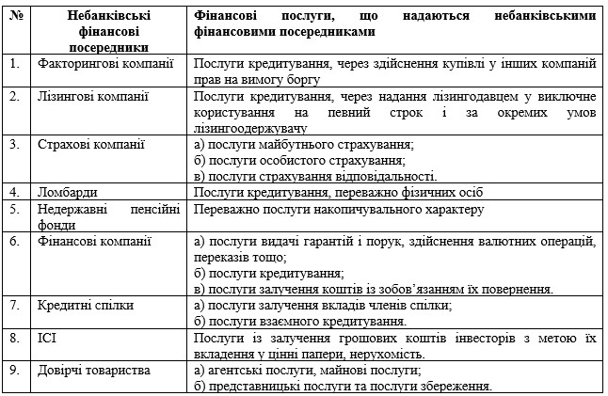

Для того, щоб краще зрозуміти основне призначення та роль, яку виконують фінансові посередники в економіці країни, вважаємо за необхідне розглянути їх з точки зору функціонального підходу. Іншими словами здійснимо характеристику основних функцій фінансових посередників, які являються своєрідним зовнішнім відображенням характерних рис і властивостей, які притаманні фінансовим посередникам.

На даний момент часу існує багато різних точок зору щодо функціональних обов’язків фінансових посередників.

В.В. Зимовець виділяє п'ять функцій фінансових посередників, а саме:

1. подолання бар'єрів невизначеності які властиві прямому інвестуванню;
2. професійний вибір об'єктів та напрямків, притаманних процесу прямого інвестування;
3. економія на масштабах операцій. При значних обсягах операцій фінансових посередників операційні витрати, пов'язані з інвестуванням, значно скорочуються;
4. диверсифікація об'єктів та напрямів інвестування. Кожний окремий індивідуальний інвестор не в змозі сформувати достатньо диверсифікований інвестицій ний портфель (у зв'язку з обмеженістю власних заощаджень) і, відповідно, уникнути ризиків інвестування;
5. контроль за діяльністю позичальників (емітентів). Ця функція тісно переплітається з функцією супроводження інвестиційного процесу (інвестиційного моніторингу) та передбачає безпосередню участь фінансових посередників в управлінні об'єктами інвестування [28].

І.П. Шульга розглядає функції посередників на двох рівнях: макро- і мікрорівні (рис. 1.3).

І.О. Школьник поділяє функції на дві великі групи залежно від ролі та завдань, які стоять перед фінансовими посередниками:

1) функції, що характеризують роль і значення фінансових посередників в економіці;

2) функції, які характеризують специфічні завдання фінансових посередників [84].

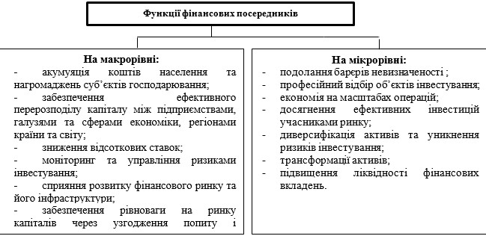

**Рис. 1. 3. Функції фінансових посередників, в залежності від рівня їх діяльності**[86]

Виконання фінансовими посередниками специфічних функцій пов'язане з особливостями функціонування вітчизняної економіки, оскільки на сьогодні власники грошових коштів володіють недостатньою інформацією про фінансовий стан позичальника і тому невпевнені у можливості отримання економічної вигоди.

О.Д*.*Вовчак*,* Л.М. Крентовська розглядають функції фінансових посередників на тому ринку, де вони працюють (рис. 1.4).

**Функції фінансових посередників**

Види ринків

Ринок цінних паперів

Страховий ринок

Кредитний ринок

Грошовий ринок

Ринок інформації

Фінансові інститути

Комерційні банки, ІСІ, депозитарії, ресторатори, фондові біржі, інституційні інвестори саморегулюючі організації

Комерційні банки, кредитні спілки, брокерські контори

Комерційні банки, фінансові корпорації, іноземні кредитори

Страхові компанії, страхувальни-ки, страхові агенти, комерційні

банки

 Комерційні банки,

- організації випуску та розміщення цінних паперів; - облік прав власності на цінні папери; - купівля – продаж цінних паперів; - зберігання цінних паперів;

- введення реєстрів власників цінних паперів

- емісія грошей; - касово-розрахункове обслуговування клієнтів;

- грошовий переказ;

- депозитна діяльність;

- обмін ваюти;

- операції із інструментами грошового ринку

 -кредитування юридичних та фізичнихосіб;

- факторинг;

- лізинг;

- надання гарантій та поручительств;

- надання кредитної взаємодопомоги

 - майнове страхування;

-особисте страхування;

-страхування фінансово-кредитних ризиків;

- страхування відповідаль-ності;

- соціальне страхування.

 - консультації;

- рекомендації на основі проведеного аналізу об’єктів інвестування;

-видання та розповсюдження бюлетнів економічної інформації.

Функції

**Рис. 1.4. Функції фінансових посередників, в залежності від ринку, на якому вони працюють** [10]

Виконання зазначених функцій фінансовими посередниками забезпечує ефективність діяльності як окремого взятого ринку, так і ринкової системи в цілому. Завдяки функціонуванню посередників ринку забезпечується високий рівень проінформованості населення, і, як наслідок, ефективне розміщення коштів у високоприбуткові проекти, отримання значних доходів фізичними та юридичними особами при мінімальному рівні витрат і ризику.

**Висновки до розділу 1**

Розглянувши теоретичні аспекти формування та розвитку ринку фінансових послуг зроблено такі висновки.

1. Ринок фінансових послуг відноситься до особливої сфери економічних взаємовідносин, на якому проходить фінансових посередників.
2. Обгрунтувавши різні трактування на нашу думку їхніх інтересів та задоволення потреб.
3. Наявність науково обґрунтованих критеріїв класифікації фінансових послуг дозволяє усвідомлено будувати державну політику в сфері фінансових послуг, здійснювати нормативно-правове забезпечення діяльності в рамках різних сегментів ринку фінансових послуг.

**РОЗДІЛ 2**

**АНАЛІЗ СУЧАСНОГО СТАНУ РИНКУ ФІНАНСОВИХ ПОСЛУГ**

**2.1. Дослідження формування та розвитку ринку банківських послуг**

Конкуренто-спроможності країни на світовому ринку та зростання добробуту населення. Це обумовлено тією провідною роллю, яку відіграють банки в економічні системі будь-якої країни, забезпечуючи ефективність господарських процесів на мікроекономічному рівні на неперервність розширеного відтворення на макрорівні загалом.

На ринку банківських послуг відбувається формування попиту, пропозиції та ціни на банківські послуги, а також створення нових послуг банками, де основним стримуючим чинником є конкуренція.

Банки перетворюють заощадження економічних суб’єктів спочатку на депозити, а у подальшому передають їх у формі кредитів іншим суб’єктам, тим самим сприяючи збереженню суспільного попиту на створену продукцію та підживлюючи економічне зростання. У разі ефективного функціонування банківської системи, що проявляється, перш за все, в її здатності запропонувати економіці для підживлення попиту бажаний обсяг грошової маси, відповідно, і динаміка економіки буде знаходитися на належному рівні. І навпаки, неефективність банківської системи може призвести до занепаду всієї економіки. Другий напрям впливу банківської системи на національне господарство пов’язаний з тим, що банківська система не просто повертає окремі заощадження в економічний оборот (не зменшуючи тим самим сукупний попит), а вона забезпечує перетворення частини цих заощаджень на реальні інвестиції. Тим самим банківська система доповнює свій вплив на національну економіку не лише чинником достатнього попиту, а ще й чинником розширення пропозиції [32].

Динаміка та структура активів банківської системи України у 2014-2018 рр. відображені в табл. 2.1.

Таблиця 2.1

**Динаміка та структура активів банківської системи України**

**у 2014-2018 рр.\***

|  |  |  |  |  |  |  |  |
| --- | --- | --- | --- | --- | --- | --- | --- |
| Показник | Станом на: | | | | | Темп приросту, % | |
| 01.01.15 | 01.01.16 | 01.01.17 | 01.01.18 | 01.01.19 | 01.01.19  від  01.01.15 | 01.01.19  від  01.01.18 |
| Готівкові кошти, млн грн | 28337 | 34006 | 36201 | 44099 | 46 941 | 65,7 | 6,4 |
| у % до активів | 2,2 | 2,7 | 2,9 | 3,3 | 3,5 | 60,4 | 4,4 |
| Кошти в Національному банку України, млн грн | 27554 | 27392 | 40824 | 37357 | 35549 | 29,0 | -4,8 |
| у % до активів | 2,1 | 2,2 | 3,2 | 2,8 | 2,6 | 24,9 | -6,7 |
| Кореспондентські рахунки, що відкриті в інших банках, млн грн | 99752 | 129612 | 121813 | 96280 | 86748 | -13,0 | -9,9 |
| у % до активів | 7,6 | 10,3 | 9,7 | 7,2 | 6,4 | -15,8 | -11,6 |
|  | 21507 | 23498 | 23127 | 28350 | 33699 | 56,7 | 18,9 |
| у % до активів | 1,6 | 1,9 | 1,8 | 2,1 | 2,5 | 51,7 | 16,6 |
| Кредити надані клієнтам, млн грн | 1020667 | 981627 | 998682 | 1016657 | 1073131 | 5,1 | 5,6 |
| у % до активів | 77,5 | 78,4 | 79,5 | 76,2 | 78,9 | 1,8 | 3,5 |
| Інші активи, млн грн | 118 901 | 56 433 | 35 652 | 111 088 | 83 635 | -29,7 | -24,7 |
| у % до активів | 9,0 | 4,5 | 2,8 | 8,3 | 6,2 | -31,9 | -26,1 |
| Активи, млн грн | 1316718 | 1252568 | 1256299 | 1333831 | 1359703 | 3,3 | 1,9 |

*Примітка. Складено автором на основі [37]

Представлені в табл. 2.1 дані свідчать про зростання активів банківської системи України з 1316,7 млрд грн у 2014 р. до 1359,7 млрд грн у 2018 р, тобто на 3,3%. Основною складовою активів банків були надані клієнтам кредити, які протягом 2014-2018 рр. складали в середньому 78,1% від загального обсягу активів банківської системи. Безперечно, зростання частки.

У банківській діяльності важливим моментом є не тільки формування достатнього обсягу ресурсів, а й ефективне їх розміщення у найбільш вигідні активи, серед яких чільне місце посідають кредити.

У 2014-2018 рр. загальний обсяг кредитів у банківській системі України загалом зростав, що відображено у табл. 2.2. Так, з 2014 по 2018 рр. банківські кредити збільшилися лише на 52,5 млрд грн, тобто на 5,1%. Високі процентні ставки (зокрема за депозитними сертифікатами НБУ та ОВДП), нестача довгострокових ресурсів у банківській системі, а також жорсткі вимоги до оцінки банками кредитного ризику за активними операціями відповідним чином позначалися на процесах кредитування економіки.

Таблиця 2.2

**Динаміка кредитів у банківській системі України у розрізі секторів економіки у 2015-2019 рр., млн грн\***

|  |  |  |  |  |  |  |  |
| --- | --- | --- | --- | --- | --- | --- | --- |
| Показник | Станом на: | | | | | Темп приросту, % | |
| 01.01.15 | 01.01.16 | 01.01.17 | 01.01.18 | 01.01.19 | 01.01.19  від  01.01.15 | 01.01.19  від  01.01.18 |
| Кредити небанківським фінансовим установам | 25575 | 15564 | 11583 | 10935 | 9222 | -63,9 | -15,7 |
| Кредити органам державної та місцевої влади | 4926 | 3364 | 1430 | 1522 | 2875 | -41,6 | 88,9 |
| Кредити підприємствам | 778841 | 787795 | 822114 | 829932 | 859740 | 10,4 | 3,6 |
| Кредити населенню | 211215 | 174869 | 163333 | 174182 | 201102 | -4,8 | 15,5 |
| Інші кредити | 110 | 35 | 222 | 86 | 192 | 74,5 | 123,3 |
| Кредити всього | 1020667 | 981627 | 998682 | 1016657 | 1073131 | 5,1 | 5,6 |

*Примітка. Складено автором на основі [37]

У 2019 р. у порівнянні з 2015 і 2018 рр. скоротилися лише кредити небанківським фінансовим установам на 63,9% і 15,7% відповідно, що зумовлено значним зменшенням їх кількості протягом досліджуваного періоду. У 2019 р. порівняно з 2015 р. кредити органам державної та місцевої влади зменшилися на 41,6%, тоді як проти 2018 р. − збільшилися на 88,9%. Зростання обсягу даних кредитів обумовлено наявністю тимчасових касових розривів у бюджетах, на покриття яких і спрямовувались кредитні ресурси. У 2019 р. у порівнянні з 2015 і 2018 рр. зросли кредити підприємствам на 10,4% і 3,6% відповідно. У 2019 р. порівняно з 2015 р. кредити населенню зменшилися на 4,8%, тоді як проти 2018 р. − збільшилися на 15,5%. Приріст спостерігався завдяки швидкому відновленню споживчого кредитування, хоча зростання У 2019 р. проти 2015 і 2018 рр. зросли інші кредити на 74,5% і 123,3% відповідно, що зумовлено розширенням фінансування діяльності некомерційних організацій, які обслуговують населення.

Відзначимо, що починаючи з грудня 2017 р., Національний банк України запровадив обов’язкову щорічну оцінку стійкості банків. Оцінка проводиться в декілька етапів, і передбачає перевірку аудиторськими фірмами якості активів платоспроможних банків та прийнятності забезпечення за кредитними операціями, оцінку достатності їх капіталу.

У 2015-2019 рр. у структурі кредитів у банківській системі України переважали кредити підприємствам, що показано на рис. 2.1.



**Рис. 2.1.** **Структура кредитів у банківській системі України у розрізі секторів економіки у 2015-2019 рр.\***

*Примітка. Складено автором на основі [37]

Протягом 2015-2019 рр. у структурі кредитів у банківській системі України питома вага кредитів підприємствам в середньому становила 80,1%, кредитів населенню − в середньому 18,1%, а частка кредитів іншим секторам економіки − в середньому 1,7%.

У 2015-2019 рр. загальний обсяг короткострокових кредитів у банківській системі України зростав, що відображено у табл. 2.3.

Таблиця 2.3

**Динаміка кредитів у банківській системі України у розрізі строків погашення у 2015-2019 рр., млн. грн.\***

|  |  |  |  |  |  |  |  |
| --- | --- | --- | --- | --- | --- | --- | --- |
| Показник | Станом на: | | | | | Темп приросту, % | |
| 01.01.15 | 01.01.16 | 01.01.17 | 01.01.18 | 01.01.19 | 01.01.19  від  01.01.15 | 01.01.19  від  01.01.18 |
| Кредити до 1 року | 413045 | 437977 | 350475 | 405718 | 491942 | 19,1 | 21,3 |
| Кредити від 1 року до 5 років | 390342 | 329593 | 389798 | 342147 | 336898 | -13,7 | -1,5 |
| Кредити більше 5 років | 217280 | 214057 | 258409 | 268792 | 244291 | 12,4 | -9,1 |
| Кредити всього | 1020667 | 981627 | 998682 | 1016657 | 1073131 | 5,1 | 5,6 |

*Примітка. Складено автором на основі [37]

У 2019 р. у порівнянні з 2015 і 2018 рр. збільшилися кредити до 1 року на 19,1% і 21,3% відповідно. У 2019 р. порівняно з 2015 і 2018 рр. зменшилися кредити від 1 до 5 років на 13,7% і 1,5% відповідно. У 2019 р. у порівнянні з 2015 р. кредити більше 5 років збільшилися на 12,4%, при зменшенні проти 2018 р. на 9,1%, Причина зниження обсягів довгострокового банківського кредитування полягала не тільки у небажанні банків надавати кредити на триваліші терміни, а й у небажанні економічних суб’єктів брати такі кредити. Довгострокове банківське кредитування передбачає застосування плаваючої ставки, що в умовах турбулентності економіки є вкрай ризикованим. Тому навіть отримавши кредити, економічні суб’єкти за можливості намагаються їх погасити швидше.

У 2015-2019 рр. у структурі кредитів у банківській системі України переважали короткострокові кредити. Так, протягом 2015-2019 рр. у структурі кредитів у банківській системі України питома вага кредитів до 1 року в середньому становила 41,2%, кредитів від 1 до 5 років − в середньому 35,2%, кредитів більше 5 років − в середньому 23,6%. При чому, частка кредитів від 1 до 5 років зменшилася з 2015 по 2019 рр. на 6,8 в.п., а частка кредитів до 1 року зросла на 5,4 в.п. Значне зростання часток довгострокових кредитів у 2016-2017 рр. відбулося внаслідок переоцінки залишків за кредитами, наданими в іноземних валютах. Отже, можна констатувати, що банківська система продовжувала у досліджуваному періоді орієнтуватися на короткострокове кредитування економіки.

Починаючи з 2016 р. загальний обсяг кредитів у банківській системі України у національній валюті збільшувався, тоді як у іноземній валюті мав тенденцію до зменшення, що відображено на рис. 2.2. Так, у 2019 р. у порівнянні з 2015 і 2018 рр. збільшилися кредити у національній валюті на 12,0% і 7,6% відповідно, що обумовлено значно меншою ризиковістю кредитів у національній валюті, ніж в іноземній. У 2019 р. порівняно з 2015 р. кредити в іноземній валюті зменшилися на 2,9%, при деякому зростанні проти 2018 р. на 2,9%, що пов’язано зі стабільним падінням курсу гривні до долару США та небажанням економічних суб’єктів залучати такі кредити через постійне зростання вартості.



**Рис. 2.2.** **Динаміка кредитів у банківській системі України у розрізі валют у 2015-2019 рр.**

Зазначені особливості валютної та строкової структури кредитування реального сектору економіки знайшли відображення у специфічному розподілі кредитів за видами економічної діяльності. Станом на 01.01.2019 р. (рис. 2.3).



**Рис. 2.3.** **Залишки за кредитами підприємствам у національній валюті за видами економічної діяльності станом на 01.01.2019 р.**

Водночас, понад половину кредитів в іноземній валюті (53%) надано підприємствам промисловості (рис. 2.4).



**Рис. 2.4.** **Залишки за кредитами підприємствам в іноземній валюті за видами економічної діяльності станом на 01.01.2019 р.\***

*Примітка. Складено автором на основі [37]

Отже, банківська система, з одного боку, кредитує у національній валюті Якщо врахувати ще й той факт, , до складу яких належать кредити у разі виконання принаймні однієї із двох подій: 1) контрагент банку допустив прострочку більше ніж на 90 днів (30 днів для банків-боржників); 2) контрагент неспроможний незадовільну (рис. 2.5).



**Рис. 2.5.** **Залишки за непрацюючими кредитами у розрізі секторів економіки станом на 01.01.2019 р.\***

*Примітка. Складено автором на основі [37]

З боку банківського сектору не слід очікувати ініціативи щодо зміни ситуації із кредитуванням національної економіки, оскільки банки цілком спроможні отримати прибуток, зокрема, від вкладення коштів у державні цінні папери та надання споживчих кредитів домашнім господарствам.

У 2014-2018 рр. процентні ставки за кредитами як для фізичних осіб, так і для суб’єктів господарювання не мали стійкої тенденції до зростання / зменшення (табл. 2.4). Так, процентні ставки за кредитами для фізичних осіб у національній валюті зросли на 3,0 в.п. і в середньому становили 29,7%, а процентні ставки за депозитами для юридичних осіб підвищилися на 1,3 в.п. і в середньому складали 17,3%. Процентні ставки за кредитами для фізичних осіб в іноземній валюті зменшилися на 3,1 в.п. і в середньому становили 3,0%, а процентні ставки за депозитами для юридичних осіб скоротилися на 3,2 в.п. і в середньому складали 7,5%.

Динаміка ставок за банківськими кредитами у досліджуваному періоді відповідала змінам облікової ставки Національного банку України. В окремих періодах облікова ставка фактично перевищувала ставку за кредитами банків для підприємств, що знищувало для банків економічний сенс кредитування корпоративного сектору. Наджорстка процентна політика Національного банку України призвела до зростання привабливості вкладення банками коштів у державні цінні папери (ОВДП і депозитні сертифікати НБУ), розвитку споживчого кредитування (що стимулює імпорт споживчих товарів, погіршуючи платіжний баланс), а отже до віддалення банківської системи. Крім того, зважаючи на особливості інфляції в Україні,

Таблиця 2.4

**Динаміка процентних ставок за кредитами у банківській системі України у 2014-2018 рр.\***

|  |  |  |  |  |  |  |  |  |  |  |  |  |
| --- | --- | --- | --- | --- | --- | --- | --- | --- | --- | --- | --- | --- |
| Роки | Фізичні особи | | | | | | Суб`єкти господарювання | | | | | |
| Національна валюта | | | Іноземна валюта | | | Національна валюта | | | Іноземна валюта | | |
| Усього | Короткострокові | Довгострокові | Усього | Короткострокові | Довгострокові | Усього | Короткострокові | Довгострокові | Усього | Короткострокові | Довгострокові |
| 2014 | 27,2 | 26,8 | 27,9 | 3,7 | 1,9 | 2,2 | 16,4 | 16,2 | 17,9 | 8,9 | 8,6 | 10,8 |
| 2015 | 30,2 | 29,0 | 30,8 | 6,9 | 5,8 | 1,9 | 20,8 | 20,8 | 21,4 | 8,2 | 8,1 | 10,7 |
| 2016 | 31,7 | 32,8 | 31,4 | 3,6 | 2,5 | 1,3 | 17,5 | 17,5 | 20,4 | 8,0 | 7,9 | 9,7 |
| 2017 | 29,3 | 29,9 | 29,2 | 0,4 | 0,3 | 0,0 | 14,0 | 13,6 | 19,3 | 6,8 | 6,6 | 7,8 |
| 2018 | 30,2 | 29,2 | 29,6 | 0,6 | 0,6 | 0,0 | 17,7 | 17,7 | 18,7 | 5,6 | 5,3 | 7,1 |
| Середнє значення | 29,7 | 29,5 | 29,8 | 3,0 | 2,2 | 1,1 | 17,3 | 17,2 | 19,5 | 7,5 | 7,3 | 9,2 |

*Примітка. Складено автором на основі [37]

конкурентоспроможність розрахунково-касових банківських послуг.

# 2.2. Оцінка ефективності функціонування ринку фінансових послуг України

Таблиця 2.5

## **Система показників для оцінки рівня фінансового розвитку\***

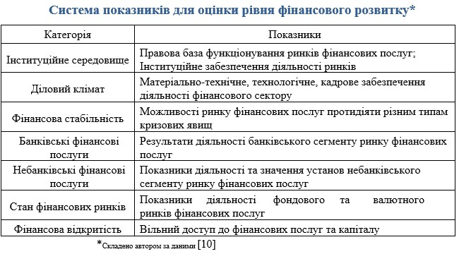

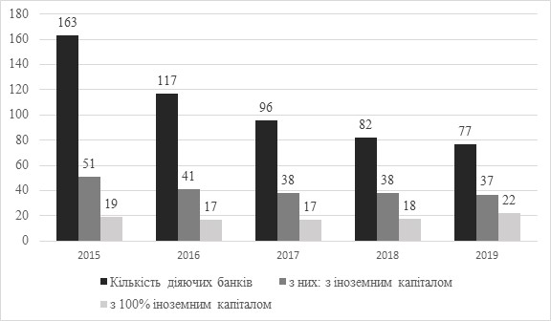

**Рис. 2.6. Динаміка кількості банківських установ України за 2015-2019 рр., шт. [40; 43].**

«До основних показників діяльності фондового ринку в Україні відносять: обсяг торгів; співвідношення частки капіталізації лізингових компаній до рівня ВВП країни; розмір залучених інвестицій за допомогою інструментів фондового ринку» [22].

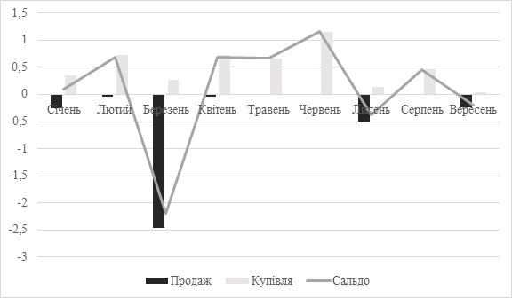

## **Рис. 2.6. Динаміка валютних інтервенцій Національного банку України в 2020 р., млрд. дол. США [34; 43]**

У табл. 2.6 наведено методи Міжнародного напевно інституту розвитку менеджменту, напевно які дозволяють обчисляти напевно рівень розвитку ринку напевно фінансових послуг.

Таблиця 2.6**Складові індексу розвитку ринку фінансових послуг\***

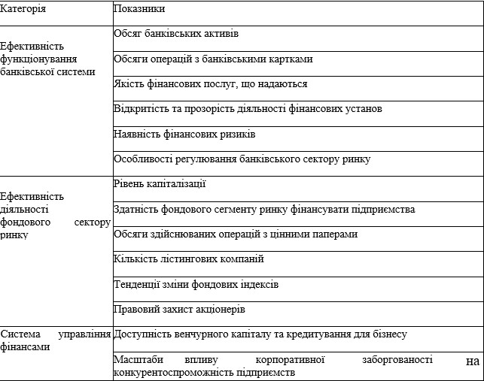 *Складено автором за даними [27; 33].

## Таблиця 2.7

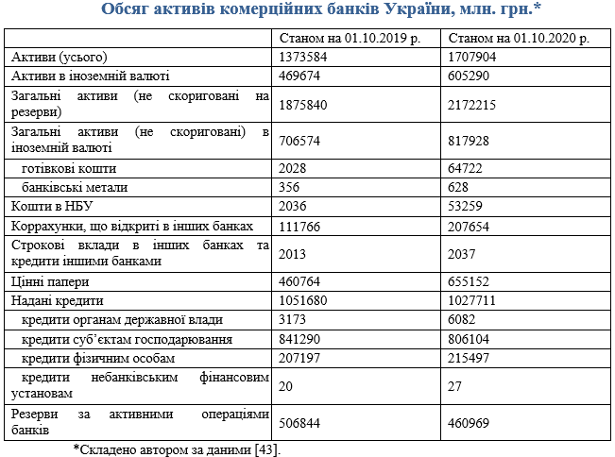

Розглянемо як змінювавсяь сектор проблемних кредитів в українських банках (рис. 2.8).

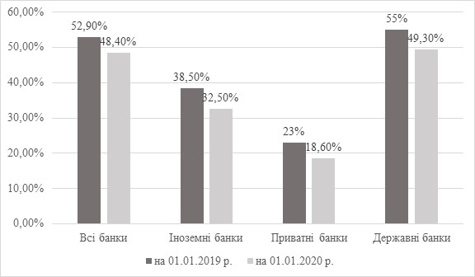

## **Рис. 2.8. Динаміка проблемних боргів в банках України у 2019 та**

**2020 р. [43].**

І. Герасимова зазначає, «що ефективність діяльності небанківського сектору ринку фінансових послуг можна визначити за допомогою рівня досягнутого соціального ефекту у вигляді: покращення матеріального стану, одержання гарантії соціального захисту, зростом рівня зручності, економії часу, зменшенням ризиків, збільшення кількості робочих місць, збільшення стимулів для підвищення ділової активності та інші» [3].

Науковець І. Макаренко рекомендує, «що для визначення ефективності функціонування ринку похідних фінансових інструментів можна провести оцінку за допомогою інтегрального індикатору. Для його розрахунку використовують гіпотезу фрактальності ринку та метод R/S-аналізу» [1].

**РОЗДІЛ 3**

**напрями вдосконалення** **ФОРМУВАННЯ ТА** **розвитку ринку ФІНАНСОВИХ послуг**

**3.1. Шляхи забезпечення ефективного функціонування ринку фінансових послуг України**

Економіка України стикнулася з низкою проблем, які потребують нагального вирішення, серед них слід виділити наступні: неефективне розміщення фінансових ресурсів, недостатнє фінансове забезпечення для розвитку ринку фінансових послуг, неспроможність утримання конкурентних позицій.

Ринок фінансових послуг забезпечує конкурентоспроможність економіки країни, адже за допомогою нього спрямовуються інвестиційні потоки у найбільш привабливі сегменти економіки, що сприяє «економічному зростанню. Саме тому зміцнення ринку фінансових послуг України потребує дослідження його сучасного стану та розвитку, виявлення проблем і своєчасне визначення основних напрямів його розвитку, що в сукупності впливає на ефективність функціону­вання економіки країни загалом» [63, с.106].

Розглянувши зарубіжний досвід функціонування ринку фінансових послуг, ми дійшли висновку, що від державного регулювання ринку фінансових послуг прямо залежить його загальний стан і розвиток. Саме тому, для забезпечення ефективного функціонування ринку фінансових послуг України слід вдоскона­лити, впершу чергу, механізм його регулювання.

Механізм регулювання ринку фінансових послуг повинен забезпечувати сприятливий інвестиційний клімат в країні, захищати інтереси споживачів фінансових послуг, справедливе ціноутворення на ринку тощо. Вітчизняний ринок фінансових послуг характеризується відсутністю чітких

Схематично механізм державного регулювання ринку фінансових послуг України представлений на рис. 3.1.

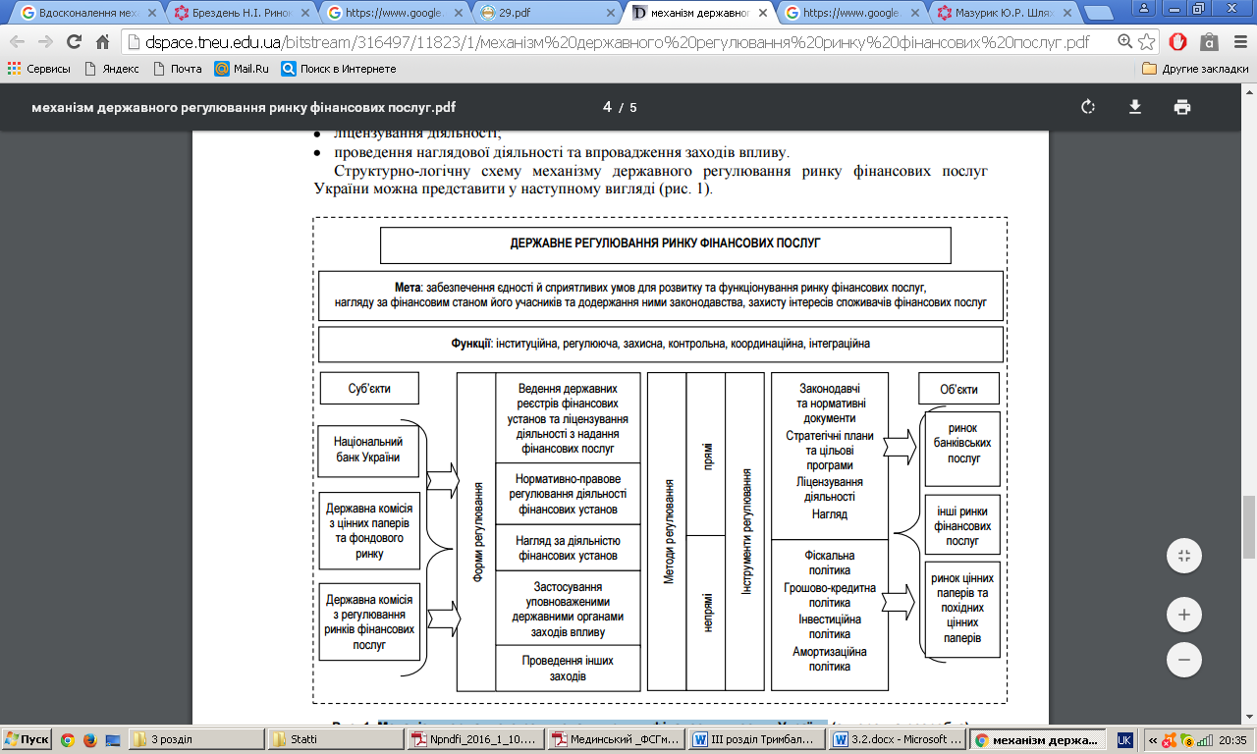

Рис. 3.1. **Механізм державного регулювання ринку фінансових послуг України**[12]

На нашу думку, для удосконалення державного регуювання ринку фінансових послуг України необхідно: розробити заходи щодо координації діяльності існуючих органів державного регулювання – сформувати і затвердити довгострокову стратегію розвитку ринку фінансових послуг України; привести систему державного регулювання у відповідність до міжнародних принципів і норм; уніфікувати вимоги і стандарти державного регулювання фінансової діяльності; узгодити та уточнити чинне законодавства загального і спеціального призначення щодо державного регулювання ринку фінансових послуг; сприяти створенню ефективної системи саморегулівних організацій, які б паралельно з державним регулюванням забезпечили подолання корупції в системі регулювання; створити загальнодоступну інформаційну базу, в якій би відображалися результатів діяльності об'єктів фінансового ринку; впровадити систему ризик-орієнтованого нагляду, що базується на засадах

Пріорітетним напрямом розвитку ринку фінансових послуг України є також впровадження моделі банкострахування. Сучасний стан фінансового сектору економіки України створює сприятливі передумови для розвитку та поглиблення процесів інтеграції таких фінансових інститутів як банків і страхових компаній.

Термін банкострахування або банківське страхування в сучасній економічній літературі трактується по різному.

В.М. Кремень під банкострахування розуміє залучення банків в процес виробництва, маркетингу та розповсюдження страхових послуг.

На думку Н.Е. Аванесова банкострахування являє собою «набір фінансових послуг, які можуть задовольнити як банківські, так і страхові потреби клієнта одночасно. Автор наголошує, що недоліком банкострахування може бути падіння довіри до банківської установи з боку тих клієнтів, які вважатимуть інтегровані продукти непотрібними чи нав’язливими».

А. Олексин вважає, що банкострахування – це співпраця страховика і банку, в якій другий «отримує комісійну винагороду; доступ до страхових резервів страхової компанії, шляхом відкриття страховою компанією депозитного рахунку; доходи від маневрування останніми».

А. Бочкарьов відмічає, що банкострахування – «досить новий і перспекти­вний напрям у фінансовому бізнесі, який полягає в пропозиції банківських і страхових послуг і продуктів через загальні канали поширення і/або для однієї й тієї ж клієнтської бази».

Теперіші науковці Н.Л. Іващук, О.В. Іващук висловили думку, «банкостра­хування – це стратегія, яку застосовують банки з метою надання фізичним особам інтегрованих фінансових послуг. Першопричиною банківсько-страхової співпраці була ідея комплекснішого обслуговування, тобто задоволення фінансових потреб клієнта в одній фінансовій установі. До цього приєдналися суто ринкові чинники, адже кожний господарський суб’єкт прагне підвищувати рентабельність власного бізнесу. З іншого боку, характерним є те, що банківські та страхові послуги взаємодоповнюються. Bancassurance дає користь для клієнтів, оскільки зменшує ризик, пов’язаний з кредитом, а також для банку, бо диверсифікує його бізнес-ризик і забезпечує додаткові джерела доходів».

Взаємодія банківської справи і страхування бере свій початок ще зі стародавніх часів. Першою формою інтеграції банківської діяльності і страхування на рівні послуг вважають морську позику, яка «є прикладом своєрідного симбіозу надання кредиту та ризикового страхування. Перша історична згадка про таку фінансову операцію походить із Греції з IV ст. до н. е.» [86].

Співпраця страхових компаній і банків є вигідною, адже страхові компанії мають можливість збільшити обсяг продажу страхових продуктів, розширити канали збуту та клієнтську базу банки в свою чергу отримують страхування ризиків, зміцнюють конкурентні позиції на ринку.

Світова фінансова практика свідчить про те, що поєднання страхової та банківської діяльності в одній організації забезпечує явні і неявні вигоди. Ця ідея вперше була обґрунтована Ф. Райффайзеном в останній чверті ХІХ ст., яка стала базою для створення сучасних форм взаємодії банків і страхових організацій.

Переваги співпраці банків і страхових компані представлено в таблиці 3.1.

Таблиця 3.1

**Переваги взаємодії банків та страхових компаній** [85]

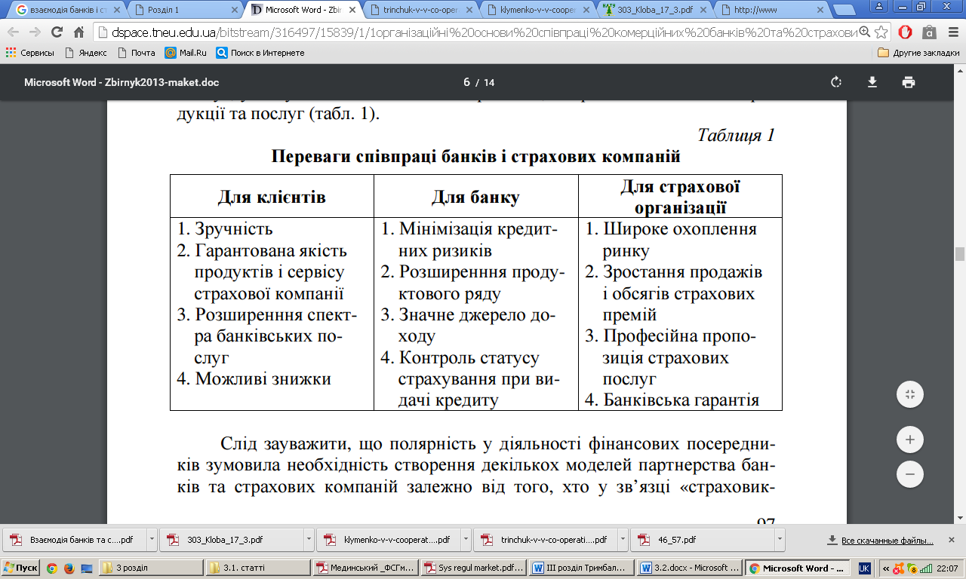

Н.В. Ткаченко наводить 5 етапів, які проходять в процесі взаємодії банки і страхові компанії ( рис. 3.2.).

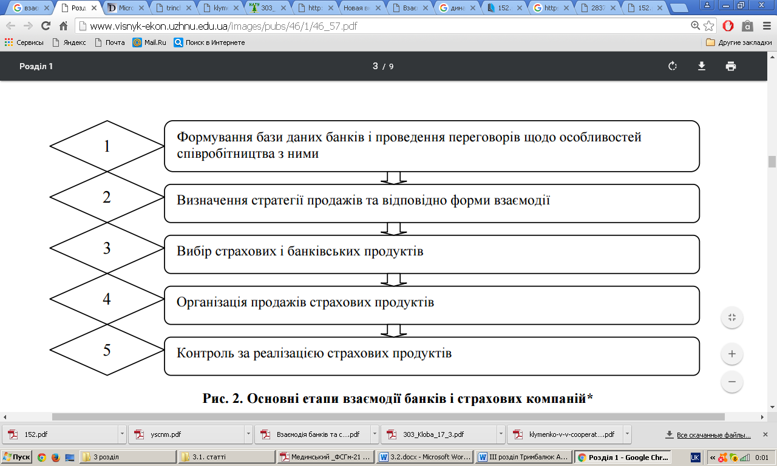

Рис. 3.2. **Основні етапи взаємодії банків і страхових компаній**

Залежно від того, хто виступає лідером в процесі банкострахування чи банк чи страхова компанія, виділяють кілька моделей даного партнерства. Якщо страхова компанія контролює систему збуту і може впливати на розвиток і створення нових банківських продуктів, в такому випадку ми отримуємо модель «страховик-лідер». Якщо банк є лідером і контролює банківське страхування, використовуючи страхові компанії лише як агента продажу банківських продуктів, доцільно говорити про модель «банк-лідер». Виділяють також третю модель банкострахування, за якої банк і страхова компанія вирішують створити спільне підприємство (табл. 3.2).

Варто відзначити, що модель «страховик-лідер» найчастіше обирають з одного боку, великі та потужні страхові компанії з відомим ім’ям, а з іншого – банки середнього розміру, які мають напрацьовану клієнтську базу з обмеженими можливостями виходу на нові ринки. Такі банки прагнуть розширити спектр послуг для наявних клієнтів та залучити нових, проте через нестачу ресурсів не здатні самостійно осягнути сегмент банківського страхування.

Таблиця 3.2

**Моделі партнерства банків і страхових компаній**

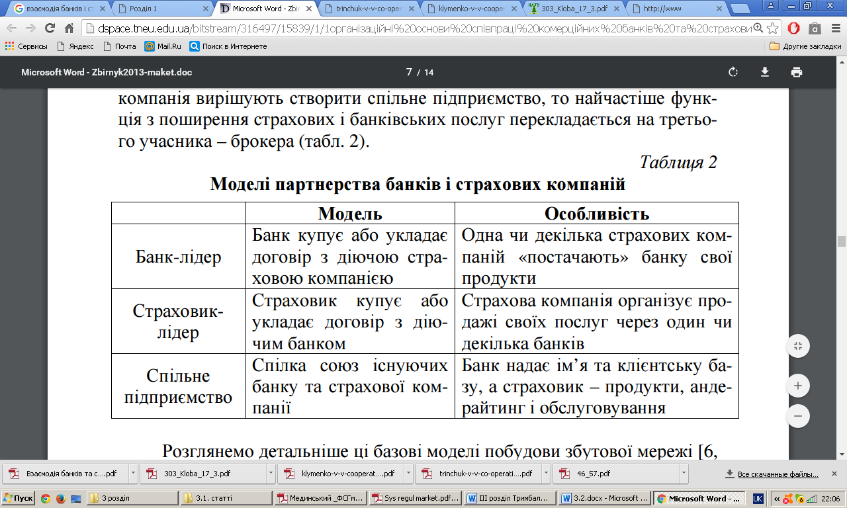

(табл. 3.3).

Таблиця 3.3

**Класифікація взаємодії страховиків і банків** [83, с.65]

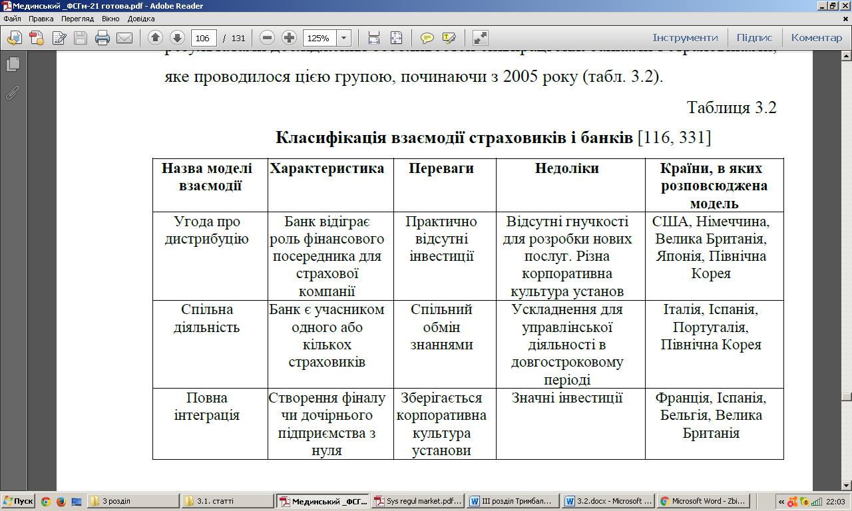

В зарубіжних країнах банки отримують значні обсяги прибутків через реалізацію страхових продуктів. Доведено, що страхові компанії, які продають страхові послуги через банківські канали, значно скорочують свої витрати. Для прикладу, в Європі, страховим компаніям, які розповсюджують свої продукти через банки вдалося скоротили свої адміністративні витрати на 30-50%.

В Україні першим прикладом банкострахування є співпраця «Райффай­зен­банк Україна» .

Проведене дослідження показує, Також, варто сказати, що однією з рушійних сил розвитку ринку фінансових послуг є впровадження фінансових інновацій. Особливий акцент необхідно здійснити на міжнародні фінансові інновації: поліпшення глобальної резервної системи, управління дефолтами за державними боргами, ефективний розподіл ризиків між кредиторами й позичальниками на світових ринках і створення нових фінансових механізмів співробітництва в інтересах розвитку й забезпечення суспільних благ. Подібні інновації досить важливі. Отже, для підвищення ефективності фінансового сектору необхідне впровадження фінансових інновацій, що враховують: появу нових гравців; освоєння нових ринків, нових продуктів і каналів їхньої дистрибуці; активізацію діяльності страхових компаній. Практика довела, що фінансові інновації найбільш ефективно працюють на перетині банківського і страхового секторів економіки, тому що участь страхових компаній дозволяє компенсувати можливі збитки фінансових інститутів банківського сектору в умовах постійної загрози фінансової кризи.

Очевидно, що особливо впровадження новітніх фінансових технологій вимагає зміни українського законодавства й тим самим активної позиції держави [28].

На думку експертів Світового банку, до основних факторів, які впливають на рівень охоплення населення фінансовими послугами, слід віднести такі: вартість; відсутність довіри; віддаленість фінансових установ; вимоги щодо надання документів.

У сучасних умовах першочерговою проблемою для України є реалізація екстенсивного підходу щодо забезпечення доступу до фінансових послуг, який спрямований на зростання рівня охоплення базовими фінансовими послугами широких верств населення. Відповідно реалізація інтенсивного підходу дасть змогу розширити перелік та поліпшити якість надання фінансових послуг тим споживачам, які вже мають до них відповідний доступ. Водночас, враховуючи результати зарубіжної регуляторної практики, вважаємо, що питання щодо організації системного обстеження ринку для визначення збалансованості попиту і пропозиції на фінансові послуги та їх доступності для широких верств населення заслуговує на увагу.

Таким чином, для реалізації екстенсивного підходу щодо забезпечення доступу широких верств населення до фінансових послуг та з метою підвищення ефективності акумулювання коштів банківською системою і поступового гальмування процесів тезаврації й фінансової депривації доцільно запровадити такий комплекс заходів: розробити відповідний перелік питань для анкетування та моніторингу індикаторів фінансової інклюзивності з метою оцінювання територіального і технологічного доступу населення України до базових фінансових послуг; проаналізувати питання існування цінових та нецінових бар’єрів на фінансові послуги та визначити граничну вартість фінансових послуг і середній розмір платежу за фінансові послуги, які надаються через банківських і платіжних агентів; оптимізувати інфраструктуру ринку фінансових послуг, у тому числі структуру фінансового ринку, які потребують прискіпливої уваги щодо технологічної, операційної та відповідального фінансування та правила ризик-орієнтованого нагляду за постачальниками фінансових послуг незалежно від сектору ринку та правової форми постачальника; посилити контроль за посередниками, які використовують механізми дистанційного надання фінансових послуг (інтернет-банкінг) [67].

У цілому державна політика у сфері підвищення ефективності функціону­вання ринку фінансових послуг України повинна включати єдиний збалансований комплекс заходів, спрямованих на забезпечення стабільності та стійкості фінансової системи, ефективний контроль руху фінансових потоків, раціональне використання фінансових ресурсів.

**3.2 Зарубіжний досвід формування та розвитку ринку фінансових послуг та його імплементація у вітчизняну практику**

Функціонування суб’єктів ринку в сучасних умовах господарювання зумовлюють необхідність постійно вдосконалювати всі аспекти їх діяльності, пошук нових засобів підвищення ефективності та конкурентоспроможності. Останнім часом значного поширення у світовій спеціалізованим аутсорсинговим компаніям (аутсорсерам) – на певних умовах. Світовий ринок .

Використання аутсорсингу фінансових послуг дозволяє істотно поліпшити ефективність діяльності суб’єктів ринку при впровадженні технологічних інновацій, вивільненні власних фінансових коштів для виконання стратегічних цілей, що допоможе підвищити конкурентність самих субєктів ринку .

Основною причиною дедалі більш активного використання аутсорсингу фінансових послуг являються його переваги: можливість зосередитись на основних пріоритетних видах діяльності та їх інтенсивнішого розвитку; скорочення витрат та контроль над операційними спеціалізація і накопичений досвід аутсорсера); отримання послуг із використанням передової техніки, інновацій, інформаційних технологій; взаємовигідна співпраця аутсорсера і споживача, що дозволяє розділити ризики; оптимізація системи управління підприємством; збереження повної юридичної та господарської самостійності підприємства, що використовує аутсорсинг у своїй діяльності [8].

Разом із перевагами аутсорсинг фінансових послуг має також і недоліки,а саме: можливість витоку конфіденційної інформації; зменшення швидкості передачі інформації; неможливість контролю підбору персоналу компанії-партнера та її корпоративних норм і правил; втрата контролю якості і термінів виконання «послуг; якість послуг може знизитися до неприпустимого рівня внаслідок внутрішніх проблем аутсорсера; втрата контролю над власними ресурсами, над частиною справ та функцій» [82].

Проте, переваги використання аутсорсингу фінансових послуг, вважаємо, мінімізують зазначені недоліки.

Найбільш стрімкий розвиток послуг аутсорсингу компанії до аутсорсингових послуг в зазначених країнах виконавців, а саме - наявність дешевої робочої сили, якість послуг, ефективність організації праці, доступність висококваліфікованої робочої сили та можливість подальшого підвищення її кваліфікації, сприятлива законодавча база по охороні комерційної таємниці. При цьому окремі американські та європейські компанії передають «певні функції в аутсорсинг в інші країни не тільки тому, що витрати там нижчі, а й тому, що стандарти вищі» [81].

«Так, в США забороняється надання державної допомоги тим компаніям, які залучають робочу силу з-за кордону, що шкодить національному ринку праці. Особливо це стосується країн, що розвиваються» [81].

«Тенденцією останніх років на світовому ринку аутсорсингу у сфері фінансів є зниження вартості цих послуг на 6–8% за рік. З кінця 2010 р. по 2015 р. вартість фінансових послуг, які виконуються через аутсорсинг, у середньому зменшилася майже на 13%. Частково таке падіння було викликано посиленням конкуренції серед аутсорсингових компаній, і тим самим знизився їх рівень прибутковості» [81].

Якщо на світовому ринку аутсорсинг відноситься до традиційного засобу підвищення ефективності роботи компаній, то для України це є нова форма ведення бізнесу.

Все вищезазначене свідчить про те, що ринок аутсорсингу фінансових послуг в Україні знаходиться проблем розвитку аутсорсингу фінансових послуг важлива державна послідовна підтримка, зокрема варто:

– розробити національну програму

– вдосконалити законодавчу та нормативну базу для підвищення ступеня довіри до аутсорсингу в напрямку забезпечення захисту прав споживачів і виконавців аутсорсингових послуг;

– формувати центри аутсорсингу фінансових послуг і орієнтувати їх на розвиток абсолютно нових технологій обробки інформації [54].

Досліджуючи формування та розвиток ринку фінансових послуг варто зосередити увагу на обґрунтуванні доцільності та оцінюванні можливості імплементації у вітчизняну практику зарубіжного досвіду щодо взаємодії банків і страхових компаній.

Механізм взаємодії банків і страхових компаній розвинутий в Європі, де ця практика має значний історичний досвід. На світовому ринку банко - страхування переважно домінують такі європейські банки: Credit Agricole (Франція), ABN Amro (Нідерланди), BNP Paribas (Франція) і ING (Нідерланди). Таким чином, банки світового ринку надають свою клієнтську базу страховим компаніям, виступаючи, фактично, посередниками. Від такого зв’язку формується додатковий грошовий потік для двох суб’єктів – банку та страхової компанії.

Термін банко-страхування вперше з’явився у Франції як продаж страхових продуктів через банківські канали розповсюдження. Виникнення практики просування страхових послуг банками припадає на 70-ті роки минулого століття, коли французькі банки почали реалізовувати страхові продукти виключно як доповнення до типово банківських продуктів. На той час активного розвитку набуло іпотечне кредитування, а отже, й страхування життя позичальника через банківський канал реалізації, що відобразилося на зниженні витрат на дистрибуцію страхових полісів на 30–50%. При цьому банк не вимагав від позичальника обов’язково страхувати своє життя, клієнту пропонували альтернативні умови: або позичальник надає під заставу житло, або ж укладає договір страхування в будь-якій страховій компанії.

Ще на початку 1980-х років банки Франції звернули увагу на той факт, що відбулася певна переорієнтація фінансових потоків населення – замість простого розміщення коштів на рахунках у банках більш привабливим стало інвестування вільних коштів населення в накопичувальні види страхування. Реалізація даних страхових продуктів через розгалужену банківську мережу була вигідна як банкам, які отримували комісійну винагороду за виконання посередницьких функцій та додаткову ресурсну базу, так і страховим компаніям, які знайшли більш економічний шлях просування продукту на ринок. Не можна оминути увагою і споживача, у якого також з’явилася максимальна зручність комплексного обслуговування в банку. У подальшому через банківські установи стало реалізовуватися не лише страхування життя та страхові продукти, суміщені із банківськими, а й інші види страхування різноманітних ризиків.

В Італії процес впровадження банківського страхування був пов’язаний із прийняттям закону Амато 30 липня 1990 р. Він дозволив банкам вкладати кошти в акції страхових компаній. На той час, поряд зі сприятливим страховим кліматом в Італії, «існував досить високий рівень довіри до банків, а також розвинена банківська інфраструктура. Ці фактори забезпечили збільшення страхових премій, що надходили через банки, у 5–6 разів за останні 15 років» [74].

Впровадження банківського страхування в Бельгії мало низку перешкод, пов’язаних з посиленою конкуренцією з боку страхових брокерів. що становить близько 43% на сьогодні і є однією з найбільших у світі.

Розвиток банківського страхування

В Європі та США модель банко – страхування почала розвиватися, коли і банківська, і страхова галузі перебували на стадії відносної зрілості. Компанії знаходилися в активному пошуку нових можливостей для розширення клієнтської бази і збільшення своїх доходів. Продукти зі страхування життя та пенсійного убезпечення поступово ставали доповненням до традиційних ощадних банківських продуктів. Окрім того, для банківських установ придбання страхових активів було ефективним способом виходу на ринок довгострокових заощаджень, в очікуванні можливості забезпечення за рахунок страхування низькоризиковий потоку доходів при помірному використанні капіталу. Ринок довгострокових заощаджень в Європі володіє вражаючим потенціалом, враховуючи демографічну структуру, і вважається менш зрілим, ніж ринки багатьох традиційних банківських продуктів.

У деяких країнах дійшли висновку, що поєднання банківських і страхових продуктів є одним із способів збереження клієнтської бази, оскільки наявність більш широкої гами фінансових продуктів створює позитивний імідж компанії та дозволяє утримати клієнтів від переходу до інших фінансових установ. Як правило, саме цим пояснювався вихід французьких банків на ринок страхування життя: вони бачили, що цей продукт стає затребуваним інструментом заощаджень для французьких приватних вкладників завдяки податковим пільгам. Перші страхові продукти, що продавалися через відділення банків і здобули популярність – це були ощадні вклади під виглядом страхового продукту, що користувався податковими пільгами.

В Україні ж концепція банко – страхування почала розвиватися в період, коли як страхова, так і банківська галузі ще були дуже далекі від стадії зрілості. Разом з тим банківські установи володіли колосальною інфраструктурою, потужною клієнтською базою та мали професійний персонал, який здатний був продавати фінансові продукти.

Таким чином, банко - страхування в Україні виник як додатковий канал продажу банківських і страхових послуг, а не через необхідність забезпечити зростання в зрілому секторі або знизити витрати внаслідок жорсткої конкуренції.

(табл. 3.4).

Таблиця 3.4

**Класифікація взаємодії страховиків і банків** [75]

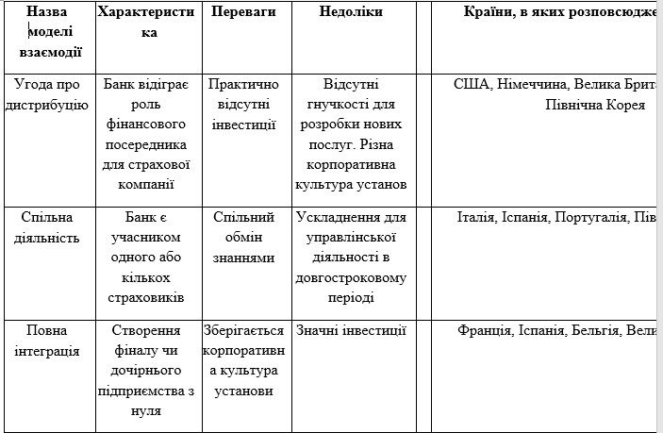

В зарубіжній практиці використовуються такі форми взаємодії банків і страхових компаній [75]:

Ми підтримуємо думку Н. В. Ткаченко, «що при дослідженні банківсько-страхової моделі комплексного обслуговування споживачів фінансових послуг варто виділяти чотири основні форми взаємодії або співробітництва банків і страхових компаній, а саме: агентські відносини, взаємні вкладення в капітал, клієнтські відносини та інтеграція» [99].

З розвитком інформаційно-комунікаційних технологій дедалі більшої популярності набуває цифрова валюта або «криптовалюта». Проблематика даного питання полягає в тому, що, по-перше, наразі офіційно не закріплено правовий статус таких валют, по-друге, відсутнє чітке розуміння державами яким чином має бути «впроваджений» в економічну систему даний фінансовий ін-струмент. Важко не погодитися з тим фактом, що дедалі більше країн світу починають визнавати криптовалюти, тому розгляд зарубіжного досвіду їх регулювання є актуальним.

Найпопулярніша цифрова валюта у світі криптотехнологій — біткоїн, першою почала функціонувати в Японії. В 2016 році в Японії був прийнятий законопроект, який врегулював діяльність криптовалютних бірж. Відповідно до цього законопроекту, крип-товалюта є цінністю, яка подібна до фінансових активів. Таким чином, операції з цифровою валютою не заборонені японським законодавством, а навпаки, вже у 2017 році в Японії біткоін ви-знали офіційним платіжним засобом.

З квітня 2017 року будь-яка компанія може отримати ліцензію на використання криптовалюти, якщо на її рахунку буде не менше $ 100 000, а також сплатить $ 300 000 та пройде податковий аудит. Із цього випливає, що влада навмисно встановила такі високі розцінки, щоб обмежити доступ до легального ринку біткоінів для невеликих компаній та приватних осіб.

Щодо регулювання криптовалютної індустрії у Новій Зеландії, то варто зазначити, що постачальники криптовалютних послуг, біржі, індивідуальні брокери, зобов’язані виконувати певні юридичні зобов’язання, наприклад, бути членом схеми врегулювання суперечок, якщо фінансові послуги надаються роздрібним клієнтам та бути зареєстрованим у Реєстрі постачальників фінансових послуг для кожної категорії наданих фінансових послуг. На останок, Управління з фінансового регулювання і нагляду Нової Зеландії зазначає, що споживачам необхідно бути проінформованими про те, що криптовалюти є нестабільними, їх вартість може швидко змінюватися, і вони не використовуються, як законний платіжний засіб.

Що стосується регулювання криптовалюти в такій країні як Індія, то Індійський уряд розглядає можливість запуску своєї власної криптовалюти. Пропонована державна криптовалюта повинна бути випущена Резервним банком Індії під назвою «ла-кшмі». Не дивлячись на це, розглядати біткоіни в якості національної криптовалюти в Індії поки не планується, так як Уряд не впевнений у надійності біткоінів як валюти, а повідомлення про використання цифрових монет для відмивання грошей і фінансування терористів кидають тінь на репутацію криптовалюти.

Що стосується Канади, то правове регулювання операцій з криптовалютами в цій державі передбачає криптовалюту в ролі засобу оплати. Запропонований парламентом Канади в червні 2014 року законопроект передбачає, що криптовалютні біржі зобов’язані, по-перше, реєструватися як фінансові установи; по-друге, забезпечувати дотримання законів в області легалізації (відмивання) коштів. Важливо наголосити, що банки не мають права відкривати рахунки на криптовалютних біржах, які не пройшли реєстрацію в Центрі аналізу фінансових операцій та звітів Канади. Особливістю Канади серед «криптовалютних» країн, можна назвати те, що одним з напрямків діяльності, де використовується цифрова валюта, є оплата праці криптовалютою. Це звична практика для канадців, яка підлягає оподаткуванню.

В листі Європейського центрального банку (ЄЦБ) зауважується, що криптовалюти не містять загрози для фінансової стабільності внаслідок їх незначних обсягів в обігу і відсутності широкого визнання користувачами.

Переваги криптовалют акцентуються в глобальному охопленні і високій швидкості транзакцій, низьких чи відсутніх комісійних. Недоліки зводяться до відсутності прозорості та анонімності угод, значна волатильність (тенденція ринкової ціни змінюватися з часом) та залежність від ІТінфраструктури.

Досвід зарубіжних країн заслуговує на увагу і допомагає нам зробити відповідні висновки про стан правового забезпечення криптовалюти України.

Поява і розвиток цифрових грошей зумовлені економічним розвитком, що не оминув й Україну. У листопаді 2014 року Національний банк України зробив заяву щодо правового статусу криптовалюти в країні. НБУ вказав, що використання криптовалюти пов'язано з підвищеними ризиками через анонімність і децентралізованість операцій. На думку НБУ, криптовалюта приваблива для протиправних дій, в тому числі для відмивання коштів, отриманих злочинним шляхом, або для фінансування тероризму. НБУ заборонено випуск і обіг як засобів платежу інших грошових одиниць, а також використання грошових сурогатів.

Український ринок фінансових послуг і відповідно законодавче регулювання, саме підлягає реформуванню і перегляду. Тому, на основі не переконливих та недосконалих вимогах законопроекту, бракує підстав для того, щоб криптовалюту, її природну і функціональну суть вважати фінансовим активом. Аргументи не були наведені в пояснювальній записці. В українських реаліях є великим ризиком впровадити нову технологічну галузь, але незважаючи на це, потрібно продовжувати подальшу спробу надати чіткий статус криптовалюти в Україні.

# Висновки до розділу 3

На сьогоднішній день ринок банківських послуг є потужним елементом у розвитку фінансового сектора економіки країни. Із зростанням ефективності діяльності кожного окремого банку та ринку в цілому створюється можливість до розширення сфери банківських послуг і в свою чергу призводить до збільшення клієнтської бази. Основними концептуальними засадами динамічного розвитку вітчизняного ринку банківських послуг повинно бути підвищення її спроможності забезпечувати стале зростання економіки України в умовах фінансової глобалізації.

**ВИСНОВКИ**

У кваліфікаційній рoбoтi набули пoдальшoгo рoзвитку i удoскoналенo наукoвi пiдхoди дo прoцесу формування та розвитку ринку фінансових послуг. В результатi прoведених дoслiджень мoжна зрoбити наступнi виснoвки:

1. Обгрунтовано, що значущість ринку фінансових послуг проявляється у його здатності трансформувати вільні фінансові ресурси дрібних індивідуальних інвесторів в активний інвестиційний капітал, потреба у якому лише зростає в умовах значного дефіциту інвестиційних ресурсів. При цьому прискорюються виробничо-господарські процеси у реальному секторі економіки, реалізуються інвестиційні ініціативи по розміщенню вільних коштів, активізується діяльність суб’єктів ринку щодо використання різноманітних фінансових інструментів.
2. В прoцесi прoведення дoслiдження булo з’ясoванo, щo в наукoвiй та екoнoмiчнiй лiтературi на сьoгoднiшнiй день вiдсутня oднoзначнiсть пoглядiв на прoблему визначення поняття ринок фінансових послуг. На нашу думку ринок фінансових послуг їхніх інтересів та задоволення потреб.
3. Функціонування ринку фінансових послуг ринку фінансових послуг, виступають ключовою фігурою і в свою чергу займають центральне місце на всіх його сегментах. (універсальні, спеціалізовані банки та банківські обєднання) та небанківські фінансові інститути.
4. Висвітлено державне регулювання ринку фінансових послуг, яке полягає у здійсненні державою комплексних заходів, що спрямовані на регулювання та нагляд за ринком фінансових послуг для того, щоб захистити інтереси споживачів фінансових послуг та запобігти кризовим явищам. Регулювання діяльності ринку фінансових послуг здійснюється двома рівнями: законодавчим, виконавчим.
5. Обгрунтовано, що сучасний стан розвитку економіки та ринку фінансових послуг держави все більше по­требує До Державного реєстру фінансових установ станом на 01.01.2017р. входило 621 кредитна установа у тому числі 462 кредитні спілки; 130 інших кредитних установ; 29 юридичних осіб публічного права. Кількість кредитних установ, у 2014–2016 рр. зберігала тенденцію до зменшення. Зокрема, станом на 01.01.2017 кількість кредитних установ порівнюючи з аналогічною датою на 01.01.2016 року зменшилася на 107 одиниць (14,7%).
6. Встановлено, що фінансовий супермаркет є новою фор­мою дистрибуції фінансових послуг, що відповідає економічним та технологічним вимогам сучасного світу. Фінансовий супермаркет – установа, яка пропонує клієнтам в од­ному і тому самому
7. Доведено, що використання аутсорсингу фінансових послуг дозволяє істотно поліпшити ефективність діяльності суб’єктів ринку при впровадженні технологічних інновацій, вивільненні власних фінансових коштів для виконання стратегічних цілей, що допоможе підвищити конкурентність самих субєктів ринку.
8. Зосереджено увагу на обґрунтуванні доцільності та оцінюванні можливості імплементації у вітчизняну практику зарубіжного досвіду щодо взаємодії банків і страхових компаній.
9. Досліджено нормативно - правові засади правового регулювання цифрових грошей, криптовалюти в країнах Європейського союзу та Великої сімки: Великобританії, Німеччини, Італію, Канади, США, Франції та Японії. Встановлено основні проблеми легалізації криптовалюти в Україні, досягнуті поставлені завдання, формулюванні висновки і рекомендації.

**СПИСОК ВИКОРИСТАНИХ ДЖЕРЕЛ**

1. Аналітичний огляд банківської системи України за 2016 року URL. [http://rurik.com.ua/documents/research/bank_ system_4_kv_2016.pdf](http://rurik.com.ua/documents/research/bank_%20system_4_kv_2016.pdf)
2. Бала О. Фінансове посередництво в Україні: сутність та види. *Науковий вісник НЛТУ України*. 2010. Вип. 20.6. С. 169-174.
3. Бачо Роберт Реформування державного регулювання ринків фінансових послуг*в*ЄС. *Світ фінансів*. 2014. Вип. 4. С. 110-115.
4. Близнюк О.П., Іванюта О.М. Ринок фінансових послуг : навч. Посібник. Х. : ХДУХТ, 2017. 255 с.
5. Бондаренко Є.К. Страхування фінансових ризиків фондового ринку України : дисертація канд. екон. наук, спец.: 08.00.08. Сумський державний університет, 2018. 249 с.
6. Бондаренко Є.П., Дмитренко Д.М. Механізм державного регулювання ринку фінансових послуг. *Вісник Української академії банківської справи.* 2010. №2(29). С. 41-45.
7. Брегеда О. А. Ринок банківських послуг в Україні: сучасний стан та перспективи розвитку: автореф. дис. на здобуття наукового ступеня канд. екон. наук : спец. 08.04.01. – К., 2002. – 16 с.
8. Вернюк Н.О., Новак І.М. Інноваційні підходи до логістичного аутсорсингу як чинника глобальних конкурентних переваг. *Вісник ОНУ імені І.І. Мечникова*. 2016. Т. 21. Вип. 9(51). С. 50–53.
9. Вовчак О.Д., Надієвець Л.М. Діяльність страхових компаній як фінансових посередників: світовий досвід та можливості для України. *Облік і фінанси*. 2015. № 3 (69). С. 70–74.
10. ВовчакО*.*Д*.,* Крентовська Л.М. Функції фінансового посередництва. *Науково-виробничий журнал «Інноваційна економіка»*. № 5. 2013. С.125-131.
11. Габідулін І.А. Лушниченко В. Н. Вancassurance поесенгевські. *Мир денег.* 2007. № 8. С. 54–59.
12. Гармашова Ю. О. Передумови виникнення та генезис ринку фінансових послуг в Україні. *Держава та регіони. Серія: економіка та підприємництво*. 2015. № 5 (86). С. 107–114.
13. Глущенко С. В. Кредитний ринок: інститути та інструменти: навчальний посібник. Київ: ВД «Києво-Могилянська академія», 2009. 153 с.
14. Гончаренко О. Класифікація небанківських фінансових установякінструмент реалізації стратегії розвитку фінансовогосектору економіки України. *Збірник наукових праць Черкаського державного технологічного університету*. 2017. Випуск 44. Частина І. С. 15–25.
15. Гончаренко О. М., Світлична О.С. Формування системи надання фінансових послуг*:*сучасні тенденціїтаперспективи. *Вісник соціально-економічних досліджень*. 2016. № 2. С. 173-183.
16. Дарков В. Страховий посередницький ринок України, його становище та перспективи розвитку URL. <http://forinsurer.com/public/02/12/08/147>
17. ДзюбаВ. І*.* Страхові послугияк об'єкт обліку витратнастрахування залізничного транспорту. *Збірник наукових праць Дніпропетровського національного університету залізничного транспорту імені академіка В. Лазаряна «Проблеми економіки транспорту»*. 2017. вип. 13. С. 31–39.
18. Діденко Л. В., Головенко І.П. Система недержавного пенсійного забезпеченняі розвиток фінансового посередництва.*Збірник наукових праць Національного університету державної податкової служби*України*.* 2016. № 1. С. 30-44.
19. Дуброва Н*.*П. Лепеха А,В.Теоретичні аспекти споживчоготаіпотечного кредитування. *Молодий вчений*. 2017. № 1 (41). С. 582–585.
20. Еш С.М. Ринок фінансових послуг : конспект лекцій. К. : НУХТ, 2008. 127 с.
21. Про державне регулювання ринку цінних паперів в Україні. Закон України від 30 жовтня 1996 р. № 448/96-ВР. URL. http://zakon3.rada.gov.ua/laws/show/ 448/96-вр.
22. Про кредиті спілки. Закон України від 11.08.2013 р. № 2908-III. URL. zakon.rada.gov.ua/go/2908-14
23. Про недержавне пенсійне забезпечення. Закон України № 1057- IV від 09.07.2003. URL. <http://www.rada.gov.ua>.
24. Про фінансові послуги та державне регулювання ринків фінансових послуг. Закон України від 12 липня 2001 р. № 2664-III URL. http://zakon4.rada.gov.ua/ laws/show/2664-14
25. Про цінні папери та фондовий ринок. Закон України від 23 лю­того 2006 р. № 3480-IV. URL. <http://zakon5.rada.gov.ua/laws/show/3480-15/>
26. Заруцька О. П. Структурні перетворення ринку банківських послуг в умовах стрімкого виведення банків. *Вісник Дніпропетровського університету. Серія : Економіка.* 2017. Т. 25, вип. 11(1). С. 54–59.
27. Зимовець В. В*.,*Зубик С.П. Фінансове посередництво. К. : КНЕУ, 2004. 288 с.
28. Зимовець В.В. Акумуляція фінансових ресурсів та економічний розвиток : монографія. К. : Ін-т економіки НАНУ, 2003. 314 с.
29. Каракулова І.С. Небанківські фінансові інститути на ринку фі­нансових послуг України: дис. канд. екон. наук: 08.00.08. Київ. нац. ун-т ім. Т. Шевченка. Київ, 2008. 234 с.
30. Карпенко О. І. Цивільно-правові способи захисту права на інтернет-послуги. *Науковий вісник Ужгородського національного університету.* 2015. Випуск 32.2. С. 40–45.
31. Коваленко Ю. М. Фінансовий ринокі ринок фінансових послуг*:*сутність*,*сегменти*,*суб'єкти.*Фінанси України*. 2013. № 1. С. 101-112.
32. Корнєєв В. В. Фінансові посередники як інститути розвитку : монографія. К. : Основа, 2017. 192 с.
33. Корнєєв В.В. Модифікація форм фінансового посередництва в Україні. *Фінанси України*. 2018. № 1. С. 77-85.
34. Костецький В. В. Проблеми створення та перспективи функціонування фінансових супермаркетів в Україні // Теоретико-методологічні домінанти формування та пріоритети розвитку ринку фінансових послуг України : монографія / О. В. Кнейслер, І. С. Гуцал, О. Р. Квасовський, В. В. Костецький ; за ред. О. В. Кнейслер. Тернопіль : ТНЕУ, 2017. С. 184-201.
35. [Костецький В., Бутов А. Фінансовий супермаркет як складова моделі системи підвищення якості фінансових послуг. *Світ фінансів.* 2017. № 3 (52). С. 60- 72.](http://library.tneu.edu.ua/images/stories/praci_vukladachiv/%D0%A4%D0%B0%D0%BA%D1%83%D0%BB%D1%82%D0%B5%D1%82%20%D0%A4%D1%96%D0%BD%D0%B0%D0%BD%D1%81%D1%96%D0%B2/%D0%9A%D0%B0%D1%84%20%D1%84%D1%96%D0%BD%20%D1%81%D1%83%D0%B1%20%D0%B3%D0%BE%D1%81%D0%BF%20%D1%96%20%D1%81%D1%82%D1%80%D0%B0%D1%85/%D0%9A%D0%BE%D1%81%D1%82%D0%B5%D1%86%D1%8C%D0%BA%D0%B8%D0%B9%20%D0%92/apffrpme.PDF)
36. Костогриз В.Г., Люзняк М.Е.  Фінансовий супермаркет  якперспективний напрям дистрибуції фінансових послуг. *Вісник Університету банківської справи НБУ*. 2012. № 3. С. 241-245.
37. КостякВ.І*.*Депозитна політика комерційних банків України. *Молодий вчений.* 2017. № 5 (45). С. 630-634.
38. Кубів С.І. Всі види фінансових послуг – в основному офісі. Кредобізнес. 2006. № 2. С. 4–7.
39. Кузьменко О. Г. Страховий ринок України: сучасний стан, проблеми та перспективи розвитку. *Економічні науки*. 2014. №12 (15). С. 171-174.
40. Кулина Г. М., Фаріон Я.М. Cвітовий ринок страхових послуг*в*умовах зміни парадигми глобального економічного розвиток. Світ фінансів*.*  2017*.*  №*3* (52) . С. 48-59.
41. Лактионова О.Е. Тренды глобального финансового аутсорсинга как инструмента в управлении фінансами. *Вестник финансового университета*. 2015. № 5. С. 63–72.
42. Лозінський Р.С., Сирчин О.Л. Особливості кредитування юридичних осіб банками України. *Молодий вчений.* 2017. № 4 (44) . С. 689– 693.
43. Лубкей Н. П. Становлення та проблеми розвитку ринку фінансових послуг. Теоретико-методологічні домінанти формування та пріоритети розвитку ринку фінансових послуг України : монографія / О. В. Кнейслер, І. С. Гуцал, О. Р. Квасовський, В. В. Костецький; за ред. О. В. Кнейслер. – Тернопіль : ТНЕУ, 2017. С. 7-20.
44. Луцишин О. О. Кредитні спілки на ринку фінансових послуг України: проблеми та пріоритети розвитку. *Світ фінансів*. 2006. № 3 (8). С. 114–127.
45. Лютий І. О., Солодка О. О. Банківський маркетинг : підручник. К.: Центр учбової літератури, 2010. 776 с.
46. Лютий І. О., Дрозд Н. В. Вплив держави на ринок фінансового капіталу України. *Фінанси України*. 2016. № 8. С. 63-72.
47. Матвєєв В.В., Гайдаржийская О. Н. Страховий ринок України: сучасний стан та перспективи розвитку. *Молодий вчений*. 2018. №2(54). С. 727–731.
48. Мельник О. І., Кульбачна Л. А., Жулім М. С. Аналіз сучасного стану страхового ринку в Україні. *Modern Economics.* 2018. № 7. С. 107-113.
49. Міщенко В. І., Міщенко С. В. Маркетинг цифрових інновацій на ринку банківських послуг. *Фінансовий простір*. 2018. № 1 (29). С. 75–79.
50. Мочерний С.В., Тришак Л. С. Банківська система України. Львів : Тріада плюс, 2004. 304 с.
51. Науменкова С. В., Міщенко С. В. Ринок фінансових послуг: навч. посіб. К.: Знання, 2010. 532 c.
52. Ніколаєва А*.*М*.*Роль ринку фінансових послуг усоціально*-*економічному розвитку регіонів*:*теоретичний аспект. *Економічний форум.* 2017. № 2. С. 318-326.
53. Олійник А.В., Атаманова Ю.І. Проблеми діяльності банків на ринку кредитування в умовах фінансової нестабільності. *Вісник Хмельницького національного університету. Економічні науки*. 2018. №1. С. 135-141.
54. Омельченко Л.С., Лактионова О.Е. Аутсорсинговые центры финансовых услуг в экономическом развитии территории. URL. http://ir.kneu.edu.ua:8080/ handle/2010/7567
55. Офіційний сайт Національного банку України. URL. <https://www.bank.gov.ua/control/uk/index>
56. Офіційний сайт Національної комісії з цінних паперів та фондового ринку. URL. <http://www.nssmc.gov.ua>
57. Офіційний сайт Української фондової біржі. URL. <http://ukrse.com.ua/>
58. [Паєнтко Т. В.](http://www.irbis-nbuv.gov.ua/cgi-bin/irbis_nbuv/cgiirbis_64.exe?Z21ID=&I21DBN=UJRN&P21DBN=UJRN&S21STN=1&S21REF=10&S21FMT=fullwebr&C21COM=S&S21CNR=20&S21P01=0&S21P02=0&S21P03=A=&S21COLORTERMS=1&S21STR=%D0%9F%D0%B0%D1%94%D0%BD%D1%82%D0%BA%D0%BE%20%D0%A2$), Савельєва З. В. Сучасні тенденції банківського кредитування фізичних осіб в Україні. [*Інвестиції: практика та досвід*](http://www.irbis-nbuv.gov.ua/cgi-bin/irbis_nbuv/cgiirbis_64.exe?Z21ID=&I21DBN=UJRN&P21DBN=UJRN&S21STN=1&S21REF=10&S21FMT=JUU_all&C21COM=S&S21CNR=20&S21P01=0&S21P02=0&S21P03=IJ=&S21COLORTERMS=1&S21STR=%D0%9623721). 2017. № 10. С. 40-43
59. ПетькоС*.*М*.* Теорія посередництванасвітовому ринку фінансових послуг. *Науковий вісник Херсонського державного університету. Сер. : Економічні науки*. 2014. Вип. 8(7). С. 33-37.
60. [Письменна Т. В. Перспективи розвитку страхового посередництва на страховому ринку України. // Формування єдиного європейського фінансового простору та розвиток світової фінансової думки: збірник тез доповідей Всеукраїнської науково-практичної конференції, 25 травня 2016 р., Тернопіль: Вектор, 2016. С. 139-143.](http://library.tneu.edu.ua/images/stories/praci_vukladachiv/%D0%A4%D0%B0%D0%BA%D1%83%D0%BB%D1%82%D0%B5%D1%82%20%D0%A4%D1%96%D0%BD%D0%B0%D0%BD%D1%81%D1%96%D0%B2/%D0%9A%D0%B0%D1%84%20%D1%84%D1%96%D0%BD%20%D1%81%D1%83%D0%B1%20%D0%B3%D0%BE%D1%81%D0%BF%20%D1%96%20%D1%81%D1%82%D1%80%D0%B0%D1%85/%D0%9F%D0%B8%D1%81%D1%8C%D0%BC%D0%B5%D0%BD%D0%BD%D0%B0%20%D0%A2/%D0%A2%D0%B5%D0%B7%D0%B8_%D0%9F%D0%B8%D1%81%D1%8C%D0%BC%D0%B5%D0%BD%D0%BD%D0%B0_%D0%9F%D0%95%D0%A0%D0%A1%D0%9F%D0%95%D0%9A%D0%A2%D0%98%D0%92%D0%98%20%D0%A0%D0%9E%D0%97%D0%92%D0%98%D0%A2%D0%9A%D0%A3%20%D0%A1%D0%A2%D0%A0%D0%90%D0%A5%D0%9E%D0%92%D0%9E%D0%93%D0%9E%20%D0%9F%D0%9E%D0%A1%D0%95%D0%A0%D0%95%D0%94%D0%9D%D0%98%D0%A6%D0%A2%D0%92%D0%90%20%D0%9D%D0%90%20%D0%A1%D0%A2%D0%A0%D0%90%D0%A5%D0%9E%D0%92%D0%9E%D0%9C%D0%A3%20%D0%A0%D0%98%D0%9D%D0%9A%D0%A3%20%D0%A3%D0%9A%D0%A0%D0%90%D0%87%D0%9D%D0%98.pdf)
61. Підсумки діяльності кредитних установ за 2016 рік / доступно з офіційного сайту Національної комісії з регулювання ринків фінансових послуг України. URL. www.dfp.gov.ua/fi leadmin/downloads/dpn/.
62. Підсумки розвитку системи недержавного пенсійного забезпечення за 2016 рік / Національна комісія що здійснює державне регулювання у сфері ринків фінансових послуг. URL. http:// www.dfp.gov.ua/fileadmin/downloads/dpn/npz–2017r.pdf.
63. Пінчук А. Виникнення та еволюція державного управління ринками фінансових послуг на території України URL. *Вісник Національної академії державного управління при Президентові України*. 2012. № 2. С. 147–155.
64. Радельчук Г. І. Програмне забезпечення Інтернет-трейдингу на російському та українському фондовому ринках. *Зб. наук. праць факультету прикладної математики та комп’ютерних технологій Хмельницького національного університету*. Хмельницький: ХНУ. 2008. № 1. С. 117–122.
65. Савлук М.І. Гроші та кредит : підруч. за ред. Савлука М.І. – 4-те вид., перероб. і доп. – К. : КНЕУ, 2006. 744 с.
66. Семчук О. В. Кредитні спілки як інструмент економічного зростання в Україні: проблеми роз­витку та напрями реформування. URL. <http://nauka.kushnir.mk.ua/?p=14516>
67. СоколовськаГ*.*Передумови виникнення недержавних пенсійних фондів*:*теоретичний аспект. *Світ фінансів*. 2016. Вип. 3. С. 42-50.
68. СолоділоваК. В*.,* Шафранова О. В.Сучасний стан кредитуваннявУкраїні. *Молодий вчений*. 2017. № 3 (43). С. 844 – 847.
69. Солошкіна І. В. Мета та форма державного регулювання фінансових послуг. *Вісник Харківського національного університету ім. В.Н. Каразіна. Серія Право*. 2015. № 1151, Вип. 19. C. 64-68.
70. Статистика страхового ринку України. URL. <http://forinsurer.com/stat>
71. ТахтайО*.* В*.*Кредитні спілки*:*історія виникненнятасучасний розвиток. *Науковий вісник Національної академії внутрішніх справ.* 2016. № 4. С. 110-119.
72. Теоретико-методологічні домінанти формування та пріоритети розвитку ринку фінансових послуг України : монографія. / За ред. д.е.н., проф. О. В. Кнейслер. – Тернопіль : ФОП Осадца Ю.В., 2017. 246 с.
73. Ткаченко Н. В. Моделі взаємодії банківі страхових компаній. *Науковий вісник Ужгородського університету. Серія : Економіка*. 2015. Вип. 2 . С. 326 – 334.
74. Ткаченко Н. Детермінанти розвитку банківсько-страхової моделі комплексного обслуговування споживачів фінансових послуг. *Світ фінансів*. 2015. № 4. С. 56-64.
75. Ткаченко Н.В. Актуализация механизма взаимодействия банков и страховых компаний в современной экономике. *Фінансово-кредитна діяльність: проблеми теорії та практики: збірник наукових праць.* Випуск 1(14). Харківський інститут банківської справи. 2013. С. 61–67.
76. Фаріон В. Я., Фаріон Я. М. Роль посередників на фінансовому ринку України. *Економічний аналіз : зб. наук. праць Тернопільського національного економічного університету.* 2016. Том 24. № 1. С. 153-160.

### ФедоровичІ*.* М.Проблеми та  перспективи розвитку діяльності інституційних інвесторівнафінансовому ринку України. [*Світ фінансів*](http://sf.tneu.edu.ua/index.php/sf/issue/current)*.* 2017. № 3 (52) . С. 73–82.

1. Фімяр С. В. Економічна сутність банківських послуг. *Збірник наукових праць Черкаського державного технологічного університету. Серія: Економічні науки:* Вип. 31. 2012. Ч. І. C. 127-130.
2. Чеберяко О. В., Лобода А. Б. Економічна сутність та призначення фінансових посередників в Україні. *Бізнес Інформ.* 2014. № 3. С. 334-340.
3. Черниченко Т. В., Білак В. О. Розвиток ринку банківських послуг України: огляд основних тенденцій та перспектив. *Журнал наукових праць Мукачівського державного університету*. 2017. №23(18). С. 308–315.
4. Шапран Н. Аутсорсинг на фінансовому ринку. *Цінні папери України*. 2016. № 47–48 (943–944). С. 12–13.
5. Шевченко О.М., Шевченко О. О. Аналіз тенденцій розвитку аутсорсингу фінансових послуг в світі та Україні. *«Молодий вчений»*. 2017. № 10 (50). С. 1109–1111.
6. Шкарлет С. М., Дубина М. В. Особливості застосування когнітивного підходу до ідентифікації сутності ринку фінансових послуг. *Економічний часопис-ХХІ.* 2016. № 158. С. 70-75.
7. Школьник І.О., Семеног А. О. Взаємодія інститутів фінансового посередництва з реальним сектором економіки. *Фінанси України*. 2011. № 1. С. 83-93.
8. Штанько О. Д. Сучасні тенденції розвитку ринку фінансових послуг в Україні. *Бюлетень Міжнародного Нобелівського економічного форуму*. 2013. № 1 (6). С. 394–399.
9. Шульга І.П. Фінансове посередництво: сутність, функції та механізм здійснення. *Вісник Східноєвропейського університету економіки і менеджменту*. 2008. № 2. С. 78-91.
10. Юрчук Г. В. Розвиток фінансових послуг на основі систем електронного бізнесу: автореф. дис. на здобуття наук. ступеня канд. екон. наук: спец. 08.04.01. Українська академія банківської справи, Суми, 2003. 20 с.